2021-2022 жылдарға арналған жайылымдарды басқару және олардың пайдалану бойынша Зеренді ауданының Қанай би атындағы, Сәкен Сейфуллин атындағы ауылдық округтері, Мәлік Ғабдуллин ауылдық округі, Бұлақ, Бәйтерек, Викторовка, Исаковка, Қызылегіс, Қызылсая, Қонысбай, Приречное, Садовый, Сарыөзек, Симферополь, Троицкое ауылдық округтерінде жоспарды бекіту туралы
Ақмола облысы Зеренді аудандық мәслихатының 2021 жылғы 17 қарашадағы № 12-73 шешімі.
"Қазақстан Республикасындағы жергілікті мемлекеттік басқару және өзін-өзі басқару туралы" Қазақстан Республикасы Заңының 6-бабы 1-тармағының 15) тармақшасына, "Жайылымдар туралы" Қазақстан Республикасы Заңының 8-бабына сәйкес, Зеренді аудандық мәслихаты ШЕШТІ:
1. 2021-2022 жылдарға арналған жайылымдарды басқару және олардың пайдалану бойынша Зеренді ауданының Қанай би атындағы, Сәкен Сейфуллин атындағы ауылдық округтері, Мәлік Ғабдуллин ауылдық округі, Бұлақ, Бәйтерек, Викторовка, Исаковка, Қызылегіс, Қызылсая, Қонысбай, Приречное, Садовый, Сарыөзек, Симферополь, Троицкое ауылдық округтерінде жоспары бекітілсін.
2. Осы шешім алғашқы ресми жарияланған күнінен кейін күнтізбелік он күн өткен соң қолданысқа енгізіледі.
Аудандық мәслихаттың хатшысы | Қ.Ауғалиев
Аудандық мәслихаттың
2021 жылғы 17 қарашадағы
№ 12-73 шешіміне
қосымша
2021-2022 жылдарға арналған жайылымдарды басқару және олардың пайдалану бойынша Зеренді ауданының Қанай би атындағы, Сәкен Сейфуллин атындағы ауылдық округтері, Мәлік Ғабдуллин ауылдық округі, Бұлақ, Бәйтерек, Викторовка, Исаковка, Қызылегіс, Қызылсая, Конысбай, Приречное, Садовый, Сарыөзек, Симферополь, Троицкое ауылдық округтерінде жоспары
Зеренді ауданы бойынша Қанай би атындағы, Сәкен Сейфуллин атындағы ауылдық округтердің, Мәлік Ғабдуллин ауылдық округінің, Бұлақ, Бәйтерек, Викторовка, Исаковка, Қызылегіс, Қызылсая, Қонысбай, Приречное, Садовый, Сарыөзек, Симферополь, Троицкое ауылдық округтерінің 2021-2022 жылдарға арналған жайылымдарын басқару және оларды пайдалану жөніндегі Осы жоспар (бұдан әрі-жоспар) Қазақстан Республикасының 2001 жылғы 23 қаңтардағы "Қазақстан Республикасындағы жергілікті мемлекеттік басқару және өзін-өзі басқару туралы" Заңына, Қазақстан Республикасының 2017 жылғы 27 ақпандағы "Жайылымдар туралы" Заңына, "Жайылымдарды ұтымды пайдалану қағидаларын бекіту туралы" Қазақстан Республикасы Премьер Министрінің орынбасары – Қазақстан Республикасы Ауыл шаруашылығы министрінің 2017 жылғы 24 сәуірдегі № 173 бұйрығымен (Нормативтік құқықтық актілерді мемлекеттік тіркеу тізілімінде №15090 болып тіркелген), "Жайылымдардың жалпы алаңына түсетін жүктеменің шекті жол берілетін нормасын бекіту туралы" Қазақстан Республикасы Ауыл шаруашылығы министрінің 2015 жылғы 14 сәуірдегі № 3-3/332 бұйрығымен (Нормативтік құқықтық актілерді мемлекеттік тіркеу тізілімінде № 11064 болып тіркелген) әзірленді.
Жоспар жайылымдарды ұтымды пайдалану, азыққа қажеттілікті тұрақты қамтамасыз ету және жайылымдардың тозу процестерін болғызбау мақсатында қабылданады.
Жоспар құрамында:
1) Осы жоспарға 1-15-қосымшаларға сәйкес құқық белгілейтін құжаттар негізінде жер санаттары, жер учаскелерінің меншік иелері және жер пайдаланушылар бөлінісінде Зеренді ауданы аумағында жайылымдардың орналасу схемасын (картасын);
2) 16-30-қосымшаға сәйкес жайылым айналымдарының қолайлы схемалары);
3) 31-45-қосымшаға сәйкес жайылымдардың, оның ішінде маусымдық жайылымдардың сыртқы және ішкі шекаралары мен алаңдары, жайылымдық инфрақұрылым объектілері белгіленген карта;
4) 46-60-қосымшаға сәйкес суды тұтыну нормасына сәйкес жасалған жайылым пайдаланушылардың су көздеріне (көлдерге, өзендерге, тоғандарға, компанияларға, суару немесе суландыру каналдарына, құбырлы немесе шахталы құдықтарға) қол жеткізу схемасы бекітілсін;
5) 61-қосымшаға сәйкес жайылымы жоқ жеке және (немесе) заңды тұлғалардың ауыл шаруашылығы жануарларының мал басын орналастыру үшін жайылымдарды қайта бөлу және оны берілетін жайылымдарға ауыстыру схемасы;
6) 62-қосымшаға сәйкес ауыл, кент, ауылдық округ маңында орналасқан жайылымдармен қамтамасыз етілмеген жеке және (немесе) заңды тұлғалардың ауыл шаруашылығы жануарларының мал басын шалғайдағы жайылымдарға орналастыру схемасы;
7) 63-қосымшаға сәйкес ауыл шаруашылығы жануарларын жаю мен жылжытудың маусымдық маршруттарын белгілейтін жайылымдарды пайдалану жөніндегі күнтізбелік кесте;
8) 64-қосымшаға сәйкес Зеренді ауданының аумағында жайылымдарды ұтымды пайдалану үшін қажетті өзге де талаптар.
Жоспар жайылымдарға геоботаникалық қызмет көрсетудің жай-күйі туралы мәліметтерді, ветеринариялық - санитариялық объектілер туралы мәліметтерді, ауыл шаруашылығы жануарлары басының саны туралы деректерді ескере отырып, олардың иелерін көрсете отырып қабылданды – түрлері мен жас топтары бойынша қалыптастырылған үйірлердің, отарлардың, табындардың саны туралы деректерді, шалғайдағы жайылымдарда жаю үшін ауыл шаруашылығы жануарларының мал басын қалыптастыру туралы мәліметтерді, ауыл шаруашылығы жануарларын мәдени және аридтік жайылымдарда жаю ерекшеліктерін, мал айдауға арналған сервитуралар туралы мәліметтерді және мемлекеттік органдар, органдар, жеке және (немесе) заңды тұлғалар ұсынатын өзге де деректерді қамтитын жеке және (немесе) заңды тұлғалар ағымдағы нысаналы трансферттер болып табылады.
Зеренді ауданы аумағының жалпы ауданы 780 809,99 гектар, оның ішінде егістік 313 283,41 гектар, көп жылдық екпелер 614,00 гектар, тыңайған жерлер 47 859,59 гектар, шабындық 12 510,00 гектар, жайылымдық жерлер 266 237,43 гектар, оның ішінде жақсартылған 72 786,70 гектар.
Жер санаттары бойынша: ауыл шаруашылығы мақсатындағы жерлер - 494 556,96 гектар ауыл шаруашылығы алқаптары, оның ішінде егістік - 321 072,50 гектар, тыңайған жерлер - 21 330,20 гектар, шабындықтар - 670,40 гектар, жайылымдар – 150 964,82 гектар, оның ішінде жақсартылғаны - 49 437,30 гектар;
Зеренді ауданы бойынша 381 шаруа қожалығы бар, ауыл шаруашылығына пайдаланылатын жерлердің жалпы ауданы – 90 988,99 гектар, оның ішінде егістік – 57 526,22 гектар, шабындық – 134,4 гектар, жайылым – 29 941,57 гектар, оның ішінде жақсартылғаны - 8 999,0 гектар;
Зеренді ауданы бойынша мемлекеттік емес заңды тұлғалардың саны 149, ауыл шаруашылығы алқаптарының жалпы ауданы – 398 920,406 гектар, оның ішінде егістік – 260 706,68 гектар, шабындық – 536,0 гектар, жайылым – 119 339,54 гектар, оның ішінде жақсартылғаны – 40 313,60 гектар;
Зеренді ауданы бойынша мемлекеттік заңды тұлғалардың саны 4, ауыл шаруашылығы алқаптарының жалпы ауданы - 1 252,4 гектар, шабындық – 0,0 гектар;
елді мекендердің жерлері - 98 814,9 гектар (79 елді мекен);
өнеркәсіп, көлік, байланыс, ғарыш қызметі, қорғаныс, ұлттық қауіпсіздік мұқтажына арналған жер және ауыл шаруашылығына арналған өзге де жер - 8 895,5 гектар;
орман қорының жері - 79 256,0 гектар;
су қорының жері - 6 039,0 гектар;
босалқы жерлер - 45 594,6 гектар, оның ішінде көпжылдық екпелер – 75 гектар, тыңайған жерлер – 6 307,0 гектар, шабындықтар – 162,6 гектар, жайылымдар – 26 336,4 гектар, оның ішінде жақсартылғаны - 4 879,4 гектар.
Зеренді ауданы аумағының жер бедері құрғақ дала аймағында орналасқан, онда топырақ түзудің шымды түрі таралған, ал аймақтық топырақтар қара-қызғылт болып табылады.
Аймақтық топырақтардан басқа интразональды топырақтар кең таралды: шалғынды-каштан, шалғынды-каштан, шалғынды-каштан, шалғынды-батпақты топырақтар, каштан сортаңдары және сортаңдар.
2020 жылдың 1 тамызына Зеренді ауданында ірі қара малдың жалпы саны 45 386 бас, оның ішінде аналық мал басы 20 562 бас, ұсақ мал 82 327 бас, жылқы 22 266 бас.
Зеренді ауданы бойынша қажеттілік:
ІМҚМ үшін – 1 басқа 6,5 гектар , ҰММ үшін – 1 басқа 1,3 гектар, жылқы үшін - 1 басқа 7,8 гектар.
Шартты қысқартулар:
га - гектар
ІМҚМ - ірі мүйізді қара мал
ҰММ -ұсақ мүйізді мал
2021-2022 жылдарға арналған
Зеренді ауданында
жайылымдарды басқару
және оларды пайдалану
жөніндегі
жоспарына 1-қосымша
Зеренді ауданы Қанай би атындағы ауылдық округі аумағында жайылымдардың жер категориялары, жер иелері және жер пайдаланушылар контекстінде орналасу схемасы (картасы)

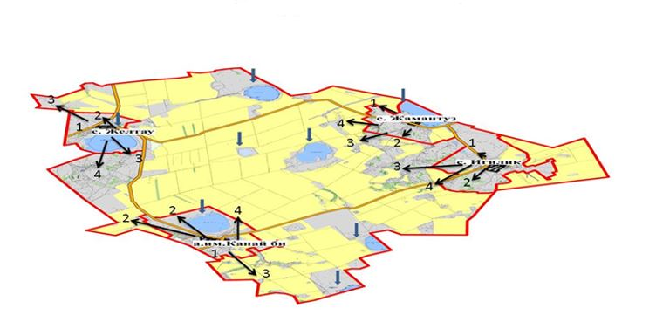

Зеренді ауданының Қанай би атындағы ауылдық округі аумағында жайылымдардың орналасу схемасына (картасына) қоса берілген жер учаскелерінің меншік иелері мен жер пайдаланушыларының тізімі
Кесте №1
№ | Жер учаскелерінің жер пайдаланушыларының атауы
1 | Әміржанов Амангелді Қазиұлы
2 | Әміржанов Ерболат Қайратұлы
3 | Әміржанов Мұқатай
4 | Ахметов Марат Муфтахаддинұлы
5 | Ахметбеков Сайлау Тайшибекұлы
6 | Баядилов Айдаркеш Бектасұлы
7 | Есімов Рымбек Аманжолұлы
8 | Есімов Серік Таласбайұлы
9 | Елемесов Жандос Мәжитұлы
10 | Есімов Серік Таласбайұлы
11 | Есімов Сағынай Тәшенұлы
12 | Есімов Сағынай Тәшенұлы
13 | Жұмағұлов Мереке Сабырұлы
14 | Жүсіп Айтым Даулетбекұлы
15 | Қаппасов Нұрғали Есімұлы
16 | Накипов Молдатай
17 | Таласбаев Аманжол
18 | Тасымбеков Бауыржан Даулетханұлы
19 | Шәріпов Зейнолла Әлімжанұлы
20 | Хасенов Абдрәшіт Қабдиғалымұлы
21 | Агрокласс ЖШС
22 | ДК-2050 ЖШС
23 | Жасқанат Жер ЖШС
24 | Игілік Шапағат Нұр ЖШС
25 | Игілік Астық-2030 ЖШС
26 | АкСерАк 2050 ЖШС
27 | Көкше-Виктория ЖШС
28 | Колос -2014 ЖШС
Жануарлар иелері мен жер пайдаланушылардың жер учаскелері мен малдары туралы ақпарат
Кесте №2
№ | Елдімекеннің  жайылымдары | пайдаланушылар  жайылым жері | Елді мекеннің мал саны | жер пайдаланушылар  мал саны
1 | 5424,0 га | 7233,5 га | ІМҚМ - 1251 бас  ҰММ - 4423 бас  жылқы - 754 бас | ІМҚМ - 128 бас  ҰММ - 104 бас  жылқы - 51 бас
Кәдімгі қысқартулар:
га - гектар
ІМҚМ - ірі мүйізді қара мал
ҰММ - ұсақ мүйізді мал
2021-2022 жылдарға арналған
Зеренді ауданында
жайылымдарды басқару
және оларды пайдалану
жөніндегі
жоспарына 2-қосымша
Зеренді ауданы Сәкен Сейфуллин атындағы ауылдық округі аумағында жайылымдардың жер категориялары, жер иелері және жер пайдаланушылар контекстінде орналасу схемасы (картасы)

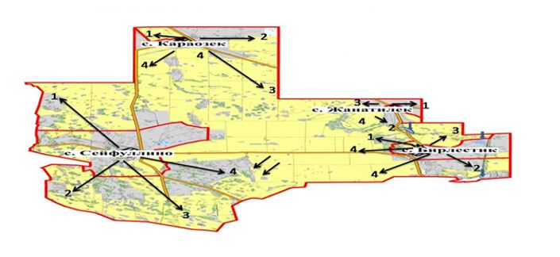

Зеренді ауданының Сәкен Сейфуллин атындағы ауылдық округі аумағында жайылымдардың орналасу схемасына (картасына) қоса берілген жер учаскелерінің меншік иелері мен жер пайдаланушыларының тізімі
Кесте №1
№ | Жер учаскелерінің жер пайдаланушыларының атауы
1 | Болатов Нұрлан Бақытжанұлы
2 | Жүнісов Қазезтай
3 | Қадралин Олжас Даулетбекұлы
4 | Қыдырменов Болат Оспанұлы
5 | Нұрғалиев Марал Кинаятұлы
6 | Оспанов Марат Қарашұлы
7 | Танкаев Орал Ақтанұлы
8 | Уәлиев Бүркітбай Олжабайұлы
9 | Шаяхметов Серікжан Рақымжанұлы
10 | Құрбаев Әбу Құрманғалиұлы
11 | Шоқаева Жұлдыз
12 | Мұқышев Сайлаубек Жанабекұлы
13 | Сарина Сәпия Есенгелдіқызы
14 | Жүсіпбалин Абай Мұсалимұлы
15 | Мұқышева Назымхан Жұматайқызы
16 | Сарина Сәпия Есенгелдіқызы
17 | Жанатлек ЖШС
18 | Гран Көкшетау ЖШС
19 | КосЕл Агро ЖШС
20 | Агрофирма Қара-Өзек ЖШС
21 | МТС Көкшетау ЖШС
22 | Сара 2018 ЖШС
Жануарлар иелері мен жер пайдаланушылардың жер учаскелері мен малдары
туралы ақпарат
Кесте №2
№ | Елді мекеннің жайылымдары | пайдаланушылар  жайылым жері | Елді мекеннің мал саны | жер пайдаланушылар  мал саны
1 | 5424,0 га | 7233,5 га | ІМҚМ - 1251 бас  ҰММ - 4423 бас  жылқы - 754 бас | ІМҚМ - 128 бас  ҰММ - 104 бас  жылқы - 51бас
Кәдімгі қысқартулар:
га – гектар
ІМҚМ - ірі мүйізді қара мал
ҰММ - ұсақ мүйізді мал
2021-2022 жылдарға арналған
Зеренді ауданында
жайылымдарды басқару
және оларды пайдалану
жөніндегі
жоспарына 3-қосымша
Зеренді ауданы Мәлік Ғабдуллин ауылдық округі аумағында жайылымдардың жер категориялары, жер иелері және жер пайдаланушылар контекстінде орналасу схемасы (картасы)

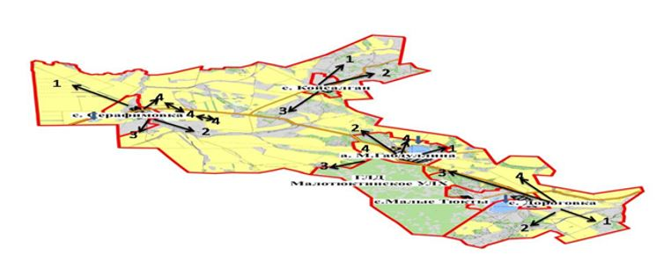

Зеренді ауданының Мәлік Ғабдуллин ауылдық округі аумағында жайылымдардың орналасу схемасына (картасына) қоса берілген жер учаскелерінің меншік иелері мен жер пайдаланушыларының тізімі
Кесте №1
№ | Жер учаскелерінің жер пайдаланушыларының атауы
1 | Әбілхан Нұрланхан
2 | Абылқасов Қадырбек Токтарұлы
3 | Әубәкіров Әлібек Жамалиденұлы
4 | Букенов Құмырбек Өтеуілұлы
5 | Бекқожина Сәбира Есентайқызы
6 | Бекқожин Ербатыр Есентайұлы
7 | Бобович Сергей Васильевич
8 | Балтабаев Есенгелді Кәкімұлы
9 | Бекенов Қайыргельды Қайыржанұлы
10 | Ахметова Роза Есентайқызы
11 | Водка Владимир Васильевич
12 | Епифанов Виктор Трофимович
13 | Есентуров Айбек Өмірбекұлы
14 | Есмағанбетова Әлия Ақылбекқызы
15 | Жексембаев Кенжебек Есмағұлұлы
16 | Ысқақова Жұлдыз Серікпайқызы
17 | Калиш Павел Валентинович
18 | Мазбаев Есінбек Жалмағанбетұлы
19 | Мұқатаев Марат Әлімжанұлы
20 | Максимчук Александр Андреевич
21 | Максимчук Александр Александрович
22 | Нұрмағанбет Есет Қайыржанұлы
23 | Скорик Александр Михайлович
24 | Тасмағамбетов Қуанышбек Сүлейменұлы
25 | Темірбаев Тосынбек Тауықбайұлы
26 | Түлепбаев Жұмабек Балтакескенұлы
27 | Дүйсенбе қажы ЖШС
28 | Кен Дала-2012 ЖШС
29 | Киелі жер ЖШС
30 | Набат Пухальское ЖШС
31 | KAZ Crain Feeders ЖШС
32 | Туражол ЖШС
33 | Шортан М ЖШС
Жануарлар иелері мен жер пайдаланушылардың жер учаскелері мен малдары туралы ақпарат
Кесте №2
№ | Елді мекеннің жайылымдары | пайдаланушылар  жайылым жері | Елді мекеннің мал саны | жер пайдаланушылар  мал саны
1 | 2807,0 га | 8323,61 га | ІМҚМ - 1081 бас  ҰММ - 2077 бас  жылқы - 371 бас | ІМҚМ - 282 бас  ҰММ - 60 бас  жылқы - 114 бас
Кәдімгі қысқартулар:
га – гектар
ІМҚМ - ірі мүйізді қара мал
ҰММ - ұсақ мүйізді мал
2021-2022 жылдарға арналған
Зеренді ауданында
жайылымдарды басқару
және оларды пайдалану
жөніндегі
жоспарына 4-қосымша
Зеренді ауданы Бұлақ ауылдық округі аумағында жайылымдардың жер категориялары, жер иелері және жер пайдаланушылар контекстінде орналасу схемасы (картасы)

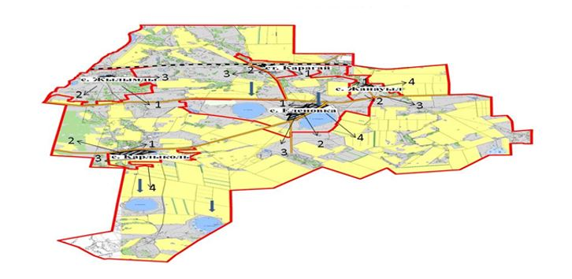

Зеренді ауданының Бұлақ ауылдық округі аумағында жайылымдардың орналасу схемасына (картасына) қоса берілген жер учаскелерінің меншік иелері мен жер пайдаланушыларының тізімі
Кесте №1
№ | Жер учаскелерінің жер пайдаланушыларының атауы
1 | Әбілғазин Құрманбай Қойбағарұлы
2 | Аманжолов Әбен Әметұлы
3 | Болатов Ғалымбек Жамбылұлы
4 | Базарбеков Қалымбек Базарбекұлы
5 | Дүйсенов Қалымжан Неғметұлы
6 | Ералин Думан Сейполұлы
7 | Ерденова Науша Бекенқызы
8 | Жұмағалиев Боташ Сартайұлы
9 | Жұмабаев Сеилхан Туяқұлы
10 | Исмағзанов Қуаныш Бикетұлы
11 | Кәкімов Қанат Базарбайұлы
12 | Кәрімбаева Бибігүл Есімбекқызы
13 | Кәрімбаев Жанбота Қалымұлы
14 | Карнашаускене Лидия Александровна
15 | Лаврик Евгений Григорьевич
16 | Легомина Нина Николаевна
17 | Макишев Тауба Долдашұлы
18 | Махметов Мұрат Ғазизұлы
19 | Омаров Құсайын Қонқашұлы
20 | Оразалин Уалихан Жағыпарұлы
21 | Сакенова Роза Балтыханқызы
22 | Сұлтанова Күлбарам
23 | Сергеенко Николай Матвеевич
24 | Сүлейменова Гүлнар Жауарқызы
25 | Тоқушев Болат Мырзабекұлы
26 | Торсанов Қайрат Қайыржанұлы
27 | Чмерев Николай Михайлович
28 | Алекс Агро ЖШС
29 | Ақжол-2011 ЖШС
30 | СХП ВиАл ЖШС
31 | Жылы Тобе-05 ЖШС
32 | Жанат-2004 ЖШС
33 | Жана-аул 2012 ЖШС
34 | Интер терра ЖШС
35 | Қарлы көл ЖШС
36 | Обама ЖШС
37 | Айда ЖШС
38 | Проскура ЖШС
39 | РЕАБВи ЖШС
Жануарлар иелері мен жер пайдаланушылардың жер учаскелері мен малдары туралы ақпарат
Кесте №2
№ | Елді мекеннің жайылымдары | пайдаланушылар  жайылым жері | Елді мекеннің мал саны | жер пайдаланушылар  мал саны
1 | 5424,0 га | 7233,5 га | ІМҚМ - 1251 бас  ҰММ - 4423 бас  жылқы - 754 бас | ІМҚМ - 128 бас  ҰММ - 104 бас  жылқы - 51 бас
Кәдімгі қысқартулар:
га - гектар
ІМҚМ - ірі мұизді қара мал
ҰММ - ұсақ мұизді мал
2021-2022 жылдарға арналған
Зеренді ауданында
жайылымдарды басқару
және оларды пайдалану
жөніндегі
жоспарына 5-қосымша
Зеренді ауданы Бәйтерек ауылдық округі аумағында жайылымдардың жер категориялары, жер иелері және жер пайдаланушылар контекстінде орналасу схемасы (картасы)

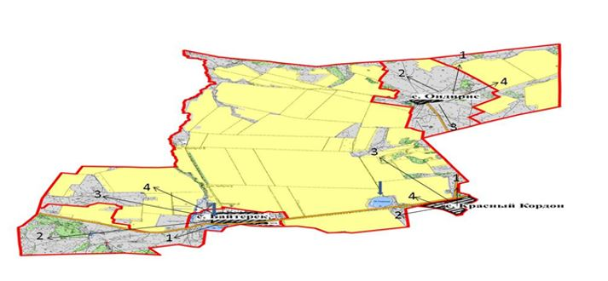

Зеренді ауданының Бәйтерек ауылдық округі аумағында жайылымдардың орналасу схемасына (картасына) қоса берілген жер учаскелерінің меншік иелері мен жер пайдаланушыларының тізімі
Кесте №1
№ | Жер учаскелерінің жер пайдаланушыларының атауы
1 | Ақмолдин Жанадил Жанұзақұлы
2 | Алкенов Жылқыбай Жантайұлы
3 | Бекенов Қайрат Балапанұлы
4 | Бектасов Қуаныш Темірболатұлы
5 | Белгібаев Асқар Жанғалиұлы
6 | Болатов Нұрлан Бақытжанұлы
7 | Жұманғалиев Құрманғали Жанайдарұлы
8 | Жүсіпов Ардақ Жоямергенұлы
9 | Жүнісов Қазезтай
10 | Жүсіпбалин Абай Мұсалимұлы
11 | Қашаев Төлебай Әбілқажыұлы
12 | Қадралин Олжас Даулетбекұлы
13 | Қыдырменов Болат Оспанұлы
14 | Оспанов Марат Қарашұлы
15 | Мұқышева Назымхан Жұматайқызы
16 | Мұқышев Сайлаубек Жанабекұлы
17 | Нұрғалиев Марал Кинаятұлы
18 | Оспанов Марат Қарашұлы
19 | Саликова Маржан Болатқызы
20 | Сарина Сәпия Есенгельдіқызы
21 | Сәрсенбаев Құрман
22 | Уәлиев Бүркітбай Олжабайұлы
23 | Танкаев Орал Ақтанұлы
24 | Тәшенов Болат Айдарбекұлы
25 | Шаяхметов Серікжан Рақымжанұлы
26 | Шоқаева Жұлдыз
27 | Арка Алуа ЖШС
28 | АгроКрестьянский двор ЖШС
29 | Бәйтерек НП ЖШС
30 | Ер-Хан-2004 ЖШС
31 | СХП Жыланды ЖШС
32 | Шоққарағай дан ЖШС
Жануарлар иелері мен жер пайдаланушылардың жер учаскелері мен малдары туралы ақпарат
Кесте №2
№ | Елді мекеннің жайылымдары | пайдаланушылар  жайылым жері | Елді мекеннің мал саны | жер пайдаланушылар  мал саны
1 | 5424,0 га | 7233,5 га | ІМҚМ - 1251 бас  ҰММ - 4423 бас  жылқы -754 бас | ІМҚМ - 128 бас  ҰММ - 104 бас  жылқы - 51 бас
Кәдімгі қысқартулар:
га - гектар
ІМҚМ - ірі мүйізді қара мал
ҰММ - ұсақ мүйізді мал
2021-2022 жылдарға арналған
Зеренді ауданында
жайылымдарды басқару
және оларды пайдалану
жөніндегі
жоспарына 6-қосымша
Зеренді ауданы Викторовка ауылдық округі аумағында жайылымдардың жер категориялары, жер иелері және жер пайдаланушылар контекстінде орналасу схемасы (картасы)

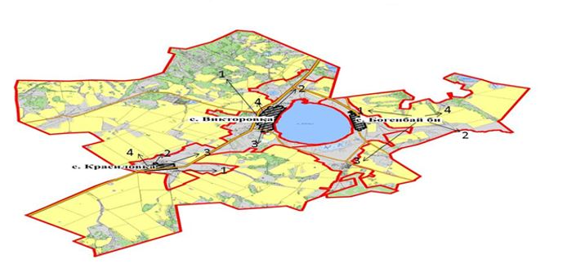

Зеренді ауданының Викторовка ауылдық округі аумағында жайылымдардың орналасу схемасына (картасына) қоса берілген жер учаскелерінің меншік иелері мен жер пайдаланушыларының тізімі
Кесте №1
№ | Жер учаскелерінің жер пайдаланушыларының атауы
1 | Әбілпейісов Ерлан Шаймұратұлы
2 | Әмренов Мұрат Байғозыұлы
3 | Әлібеков Елубай Әлімбайұлы
4 | Байғабулов Нұрлан Баядилұлы
5 | Баймұқанов Жайылған Қаппасұлы
6 | Жанұзақов Дәулет Төлемісұлы
7 | Исмағұлов Орынбай Төлебайұлы
8 | Қожахметов Өміржан Неғметжанұлы
9 | Құсайынов Сайранбек Елеусізұлы
10 | Мұқанов Марат Жасұланұлы
11 | Мұқанов Мырзағали Әмірханұлы
12 | Накенов Досхан Баймекенұлы
13 | Нұғыманов Марат Ғалымжанұлы
14 | Нұржанов Қазбек Төлегенұлы
15 | Рыспеков Талғат Ескендірұлы
16 | Рыспеков Серік Ескендірұлы
17 | Тоғаева Жұмабеке Даушкенқызы
18 | Тлеуов Тоқпай Баяқұлы
19 | Хамзин Қайратбек Сабырұлы
20 | Әз ЖШС
21 | Айғаным -К
22 | Жүзбай и К ЖШС
23 | Эльдарадо 2015 ЖШС
24 | Викторовское ЖШС
Жануарлар иелері мен жер пайдаланушылардың жер учаскелері мен малдары туралы ақпарат
Кесте №2
№ | Елді мекеннің жайылымдары | пайдаланушылар  жайылым жері | Елді мекеннің мал саны | жер пайдаланушылар  мал саны
1 | 4752 га | 8792,1га | ІМҚМ - 868 бас  ҰММ - 1848 бас  жылқы - 477 бас | ІМҚМ - 260 бас  ҰММ - 175 бас  жылқы - 105 бас
Кәдімгі қысқартулар:
га - гектар
ІМҚМ - ірі мүйізді қара мал
ҰММ - ұсақ мүйізді мал
2021-2022 жылдарға арналған
Зеренді ауданында
жайылымдарды басқару
және оларды пайдалану
жөніндегі
жоспарына 7-қосымша
Зеренді ауданы Исаковка ауылдық округі аумағында жайылымдардың жер категориялары, жер иелері және жер пайдаланушылар контекстінде орналасу схемасы (картасы)

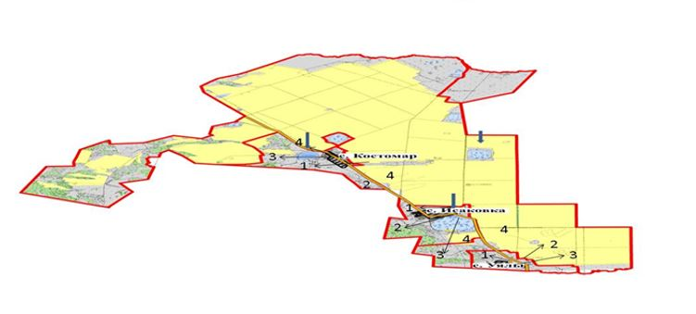

Зеренді ауданының Исаковка ауылдық округі аумағында жайылымдардың орналасу схемасына (картасына) қоса берілген жер учаскелерінің меншік иелері мен жер пайдаланушыларының тізімі
Кесте №1
№ | Жер учаскелерінің жер пайдаланушыларының атауы
1 | Әбілхаев Асылбек Евсекейұлы
2 | Айсина Майра Дүйсекқызы
3 | Байсеитов Қайрат Келісұлы
4 | Қабданов Серік Енбекұлы
5 | Қожахметов Қайыржан Неғметжанұлы
6 | Рамазанов Жұматай Бекқожинұлы
7 | Тлегенова Айжан Қамашқызы
8 | Шәріпов Нұрланбек Қабдыкәрімұлы
9 | Көкшетау Астық инвест ЖШС
Жануарлар иелері мен жер пайдаланушылардың жер учаскелері мен малдары туралы ақпарат
Кесте №2
№ | Елді мекеннің жайылымдары | пайдаланушылар  жайылым жері | Елді мекеннің мал саны | жер пайдаланушылар  мал саны
1 | 2310,00 га | 2766,00 га | ІМҚМ - 663 бас  ҰММ - 1303 бас  жылқы - 326 бас | ІМҚМ - 101 бас  ҰММ - 326 бас  жылқы - 72 бас
Кәдімгі қысқартулар:
га - гектар
ІМҚМ - ірі мүйізді қара мал
ҰММ - ұсақ қара мал
2021-2022 жылдарға арналған
Зеренді ауданында
жайылымдарды басқару
және оларды пайдалану
жөніндегі
жоспарына 8-қосымша
Зеренді ауданы Қызылегіс ауылдық округі аумағында жайылымдардың жер категориялары, жер иелері және жер пайдаланушылар контекстінде орналасу схемасы (картасы)

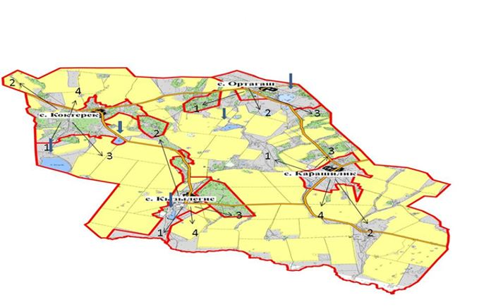

Зеренді ауданының Қызылегіс ауылдық округі аумағында жайылымдардың орналасу схемасына (картасына) қоса берілген жер учаскелерінің меншік иелері мен жер пайдаланушыларының тізімі
Кесте №1
№ | Жер учаскелерінің жер пайдаланушыларының атауы
1 | Әбуталіпов Манарбек Көкіұлы
2 | Айткенов Ардақ Дұманұлы
3 | Анешев Нұржан Амангелдіұлы
4 | Әділов Ернұрлан Тұяқұлы
5 | Асқаров Ануарбек Советұлы
6 | Әубакірова Райхан Есімбекқызы
7 | Баймұханбетов Қуаныш Жапарұлы
8 | Бектеміров Ердан Мускенұлы
9 | Жәкішев Болатбек Сабырбекұлы
10 | Жиенбаев Балташ Жахинұлы
11 | Иманғалиев Жанболат Ғиззатұлы
12 | Кенжесов Қанат Айдарханұлы
13 | Молдахметов Мұрат Жағыпарұлы
14 | Мұхамбеталин Ербол Сапарұлы
15 | Наурызова Алма Қолманбайқызы
16 | Нұрмухамбетов Серік Қаппасұлы
17 | Омаров Амантай Беркешұлы
18 | Сейдахметов Айбат Айдарбекұлы
19 | Садуақасов Жұмабек Сарсенбайұлы
20 | Таласбаев Аманжол
21 | Тасболатова Бақыт Тоқтарқызы
22 | Хамзин Қанат Қажибайұлы
23 | Шәріпов Байзақ
24 | Шәріпов Серік Темірұлы
25 | Зеренді Астық ЖШС
26 | Рустем-2006 ЖШС
27 | Новая Эра ЖШС
Жануарлар иелері мен жер пайдаланушылардың жер учаскелері мен малдары туралы ақпарат
Кесте №2
№ | Елді мекеннің жайылымдары | пайдаланушылар  жайылым жері | Елді мекеннің мал саны | жер пайдаланушылар  мал саны
1 | 2354,0 га | 3503,6 га | ІМҚМ - 1029 бас  ҰММ - 1029 бас  жылқы - 729 бас | ІМҚМ - 127 бас  ҰММ - 1004 бас  жылқы - 154 бас
Кәдімгі қысқартулар:
га - гектар
ІМҚМ - ірі мүйізді қара мал
ҰММ - ұсақ мүйізді мал
2021-2022 жылдарға арналған
Зеренді ауданында
жайылымдарды басқару
және оларды пайдалану
жөніндегі
жоспарына 9-қосымша
Зеренді ауданы Қызылсая ауылдық округі аумағында жайылымдардың жер категориялары, жер иелері және жер пайдаланушылар контекстінде орналасу схемасы (картасы)

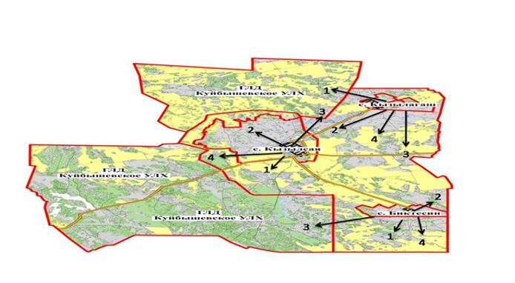

Зеренді ауданының Қызылсая ауылдық округі аумағында жайылымдардың орналасу схемасына (картасына) қоса берілген жер учаскелерінің меншік иелері мен жер пайдаланушыларының тізімі
Кесте №1
№ | Жер учаскелерінің жер пайдаланушыларының атауы
1 | Акишев Жолдасбек Әбділдіұлы
2 | Бексұлтанов Сабыржан Қаденұлы
3 | Молдашев Әлімжан Кенесұлы
4 | ZerenGrain Зерендинское МТС ЖШС
5 | "Егін и К" ЖШС
6 | "АЛТЫН БИДАЙ 2020" ЖШС
7 | "FART 2015" ЖШС
8 | МТС Көкшетау ЖШС
Жануарлар иелері мен жер пайдаланушылардың жер учаскелері мен малдары туралы ақпарат
Кесте №2
№ | Елді мекеннің жайылымдары | пайдаланушылар  жайылым жері | Елді мекеннің мал саны | жер пайдаланушылар  мал саны
1 | 3083,0 га | 4313,0 га | ІМҚМ - 1393 бас  ҰММ - 1700 бас  жылқы - 501 бас | ІМҚМ - 210 бас  ҰММ - 477 бас  жылқы - 314 бас
Кәдімгі қысқартулар:
га - гектар
ІМҚМ - ірі мүйізді қара мал
ҰММ - ұсақ мүйізді мал
2021-2022 жылдарға арналған
Зеренді ауданында
жайылымдарды басқару
және оларды пайдалану
жөніндегі
жоспарына 10-қосымша
Зеренді ауданы Қонысбай ауылдық округі аумағында жайылымдардың жер категориялары, жер иелері және жер пайдаланушылар контекстінде орналасу схемасы (картасы)

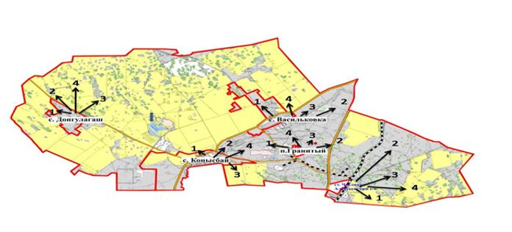

Зеренді ауданының Қонысбай ауылдық округі аумағында жайылымдардың орналасу схемасына (картасына) қоса берілген жер учаскелерінің меншік иелері мен жер пайдаланушыларының тізімі
Кесте №1
№ | Жер учаскелерінің жер пайдаланушыларының атауы
1 | Баялин Қадырбек Мырзағалиұлы
2 | Беймишева Гүлзихан Мырзаханқызы
3 | Дүйсенов Жасқайрат Нығметұлы
4 | Жүсіпбекова Мария
5 | Каппаров А.К.
6 | Қосманова Индира Ойратқызы
7 | Неғметов Самархан Сабырұлы
8 | Нұртазин Бауыржан Бөкейханұлы
9 | Сүлейменов Ақылбек Лиманұлы
10 | Муслимов Мамбет Муслимұлы
11 | Майшекенова Гүлмира Азаматқызы
12 | Еришев Кәрібай Еришұлы
13 | Көшкенов Манат Омарбекұлы
14 | Әділет ЖШС ЖШС
15 | Агропром Мех ЖШС
16 | Агро-Люкс-Көкше ЖШС
17 | Умай Жер ЖШС
18 | "Құмыс-Көкше" ЖШС
19 | Мұрагер-2030 ЖШС
20 | "АЛТЫН 775" ЖШС
Жануарлар иелері мен жер пайдаланушылардың жер учаскелері мен малдары туралы ақпарат
Кесте №2
№ | Елді мекеннің жайылымдары | пайдаланушылар  жайылым жері | Елді мекеннің мал саны | жер пайдаланушылар  мал саны
1 | 5424,0 га | 7233,5 га | ІМҚМ - 1251 бас  ҰММ - 4423 бас  жылқы - 754 бас | ІМҚМ - 128 бас  ҰММ - 104 бас  жылқы - 51 бас
Кәдімгі қысқартулар:
га - гектар
ІМҚМ - ірі мүйізді қара мал
ҰММ - ұсақ мүйізді мал
2021-2022 жылдарға арналған
Зеренді ауданында
жайылымдарды басқару
және оларды пайдалану
жөніндегі
жоспарына 11-қосымша
Зеренді ауданы Приречное ауылдық округі аумағында жайылымдардың жер категориялары, жер иелері және жер пайдаланушылар контекстінде орналасу схемасы (картасы)

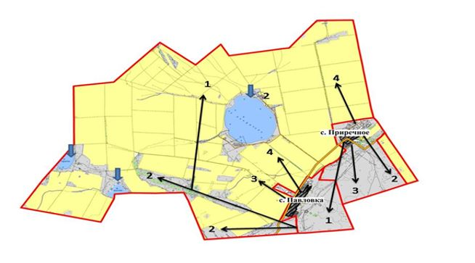

Зеренді ауданының Приречное ауылдық округі аумағында жайылымдардың орналасу схемасына (картасына) қоса берілген жер учаскелерінің меншік иелері мен жер пайдаланушыларының тізімі
Кесте №1
№ | Жер учаскелерінің жер пайдаланушыларының атауы
1 | Айтқожин Өтеміс Құрманғалиұлы
2 | Антоненко Олег Андреевич
3 | Блоха Константин Михайлович
4 | Гельманов Давлетбек Бекқожинұлы
5 | Дүйсенов Қалымжан Неғметұлы
6 | Ыбраева Анар Серғалиқызы
7 | Қойшыбаев Өкеш
8 | Сағындықов Ербол Оралбайұлы
9 | Стригин Сергей Иванович
10 | Фельбуш ФҰдор Валерьевич
11 | Фланчев Сергей Сергеевич
12 | Павловка ЖШС
13 | "Приречное" ЖШС
14 | Жақсылық Agro ЖШС
15 | JAKSY ЖШС
Жануарлар иелері мен жер пайдаланушылардың жер учаскелері мен малдары туралы ақпарат
Кесте №2
№ | Елді мекеннің жайылымдары | пайдаланушылар  жайылым жері | Елді мекеннің мал саны | жер пайдаланушылар  мал саны
1 | 2222,0 га | 5624,4 га | ІМҚМ - 1920 бас  ҰММ - 4044 бас  жылқы - 1186 бас | ІММ - 552 бас  ҰММ - 134 бас  жылқы - 283 бас
Кәдімгі қысқартулар:
га - гектар
ІМҚМ - ірі мүйізді қара мал
ҰММ - ұсақ мүйізді мал
2021-2022 жылдарға арналған
Зеренді ауданында
жайылымдарды басқару
және оларды пайдалану
жөніндегі
жоспарына 12-қосымша
Зеренді ауданы Садовый ауылдық округі аумағында жайылымдардың жер категориялары, жер иелері және жер пайдаланушылар контекстінде орналасу схемасы (картасы)

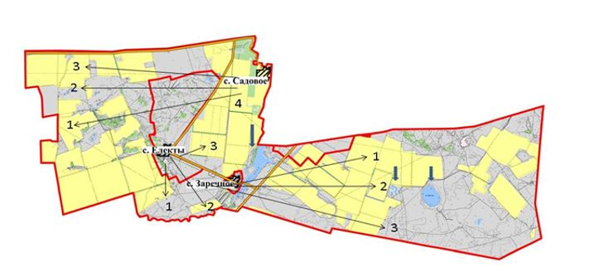

Зеренді ауданының Садовый ауылдық округі аумағында жайылымдардың орналасу схемасына (картасына) қоса берілген жер учаскелерінің меншік иелері мен жер пайдаланушыларының тізімі
Кесте №1
№ | Жер учаскелерінің жер пайдаланушыларының атауы
1 | Тезекбаев Табылды Уахитұлы
2 | Искендиров Қадыр Әхметұлы
3 | Савик Полина Степановна
4 | Ротэрмель Юрий Теодорович
5 | Сайдалинов Бексейт Зайкенұлы
6 | Аққайн+Ж ЖШС
7 | Номад Агро-1 ЖШС
8 | Агротрейд Көкше ЖШС
9 | Гүлжазира ЖШС
Жануарлар иелері мен жер пайдаланушылардың жер учаскелері мен малдары туралы ақпарат
Кесте №2
№ | Елді мекеннің жайылымдары | пайдаланушылар  жайылым жері | Елді мекеннің мал саны | жер пайдаланушылар  мал саны
1 | 2222,0 га | 5624,4 га | ІМҚМ - 1920 бас  ҰММ - 4044 бас  жылқы - 1186 бас | ІМҚМ - 552 бас  ҰММ - 134 бас  жылқы - 283 бас
Кәдімгі қысқартулар:
га - гектар
ІМҚМ - ірі мүйізді қара мал
ҰММ - ұсақ мүйізді мал
2021-2022 жылдарға арналған
Зеренді ауданында
жайылымдарды басқару
және оларды пайдалану
жөніндегі
жоспарына 13-қосымша
Зеренді ауданы Сарыөзек ауылдық округі аумағында жайылымдардың жер категориялары, жер иелері және жер пайдаланушылар контекстінде орналасу схемасы (картасы)

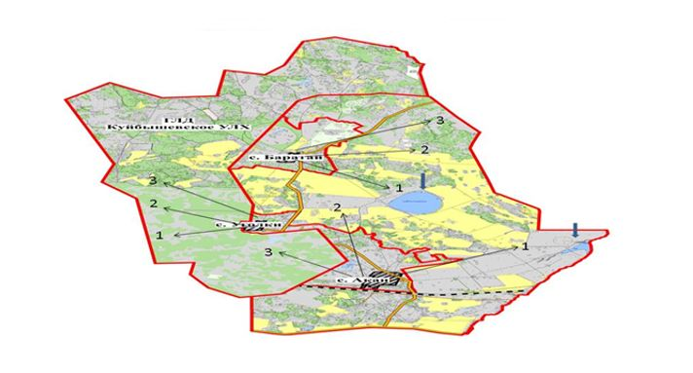

Зеренді ауданының Сарыөзек ауылдық округі аумағында жайылымдардың орналасу схемасына (картасына) қоса берілген жер учаскелерінің меншік иелері мен жер пайдаланушыларының тізімі
Кесте №1
№ | Жер учаскелерінің жер пайдаланушыларының атауы
1 | Абдульманов Мереке Жұмашұлы
2 | Әбілқадіров Баян Тоқсанбайұлы
3 | Айтбаев Болатбек Қашыкенұлы
4 | Букенов Жанболат Бекқожинұлы
5 | Едрисов Шыныбай Омыралиұлы
6 | Есмағамбетов Ардақ Асылбекұлы
7 | Ыбраев Тоқтар Қазбайұлы
8 | Қазжанов Қалижан Төлегенұлы
9 | Қызбеков Б.Н
10 | Какенов Кенжебек Абжанұлы
11 | Какенов Мұрат Манапұлы
12 | Кокенов Танат Манапұлы
13 | Мұхамбетжанов Талғат Қойбағарұлы
14 | Мұхамбетов Бақытжан Сейітұлы
15 | Нұрмұханова Дәметкен
16 | Оразалин Әлібек Қаирбекұлы
17 | Оразалин Жанарбек Әйтешұлы
18 | Садвақасов Жұмаш Такауұлы
19 | Ташмағамбетов Асқарбек Қайратұлы
20 | Ақтас су ЖШС
21 | Мясной двор ЖШС
Жануарлар иелері мен жер пайдаланушылардың жер учаскелері мен малдары туралы ақпарат
Кесте №2
№ | Елді мекеннің жайылымдары | пайдаланушылар  жайылым жері | Елді мекеннің мал саны | жер пайдаланушылар  мал саны
1 | 2222,0 га | 5624,4 га | ІМҚМ - 1920 бас  ҰММ - 4044 бас  жылқы - 1186 бас | ІМҚМ - 552 бас  ҰММ - 134 бас  жылқы - 283 бас
Кәдімгі қысқартулар:
га - гектар
ІМҚМ - ірі мүйізді қара мал
ҰММ - ұсақ мүйізді мал
2021-2022 жылдарға арналған
Зеренді ауданында
жайылымдарды басқару
және оларды пайдалану
жөніндегі
жоспарына 14-қосымша
Зеренді ауданы Симферополь ауылдық округі аумағында жайылымдардың жер категориялары, жер иелері және жер пайдаланушылар контекстінде орналасу схемасы (картасы)

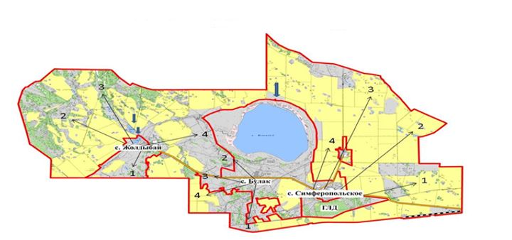

Зеренді ауданының Симферополь ауылдық округі аумағында жайылымдардың орналасу схемасына (картасына) қоса берілген жер учаскелерінің меншік иелері мен жер пайдаланушыларының тізімі
Кесте №1
№ | Жер учаскелерінің жер пайдаланушыларының атауы
1 | Әбуталіпов Берікжан Нұртайұлы
2 | Бркенов Есімбек
3 | Бркенов Нұрлан Есетұлы
4 | Ескендіров Ерсаин Қалымұлы
5 | Исин Кенесары Кенжебайұлы
6 | Құлатаев Думан Шоматұлы
7 | Қизатов Әбәй Мубарақұлы
8 | Тілеубеков Аққыз
9 | Жігер-А ЖШС
10 | MILK PROJEK ЖШС
11 | Жарқын 2020 ЖШС
12 | Корпорация ORLEYLTD ЖШС
13 | Тумалин В. ЖШС
Жануарлар иелері мен жер пайдаланушылардың жер учаскелері мен малдары туралы ақпарат
Кесте №2
№ | Елді мекеннің жайылымдары | пайдаланушылар  жайылым жері | Елді мекеннің мал саны | жер пайдаланушылар  мал саны
1 | 2222,0 га | 5624,4 га | ІМҚМ - 1920 бас  ҰММ - 4044 бас  жылқы - 1186 бас | ІМҚМ - 552 бас  ҰММ - 134 бас  жылқы - 283 бас
Кәдімгі қысқартулар:
га - гектар
ІМҚМ - ірі мүйізді қара мал
ҰММ - ұсақ мүйізді мал
2021-2022 жылдарға арналған
Зеренді ауданында
жайылымдарды басқару
және оларды пайдалану
жөніндегі
жоспарына 15-қосымша
Зеренді ауданы Троицкое ауылдық округі аумағында жайылымдардың жер категориялары, жер иелері және жер пайдаланушылар контекстінде орналасу схемасы (картасы)

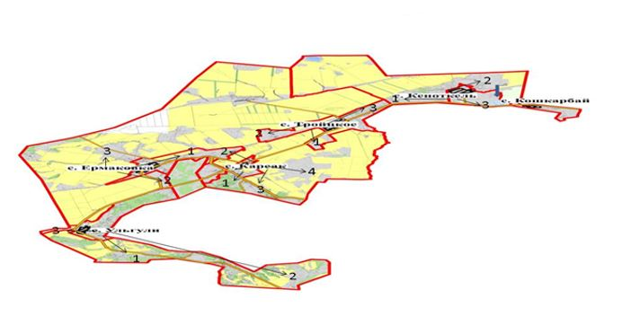

Зеренді ауданының Троицкое ауылдық округі аумағында жайылымдардың орналасу схемасына (картасына) қоса берілген жер учаскелерінің меншік иелері мен жер пайдаланушыларының тізімі
Кесте №1
№ | Жер учаскелерінің жер пайдаланушыларының атауы
1 | Айтқожин Нұрпейіс Қажығалиұлы
2 | Баймурзина Айнамкөз Тайсерікқызы
3 | Боранбаев Василии Кабинович
4 | Дүйсенов Досымбек Әубакірұлы
5 | Есенов Бауыржан Мағауұлы
6 | Жаканов Қайдар
7 | Жақыпова Тұрсын Манатқызы
8 | Жахин Кенжебек Саменұлы
9 | Жүсіпов Сайранбек Дулатұлы
10 | Исламбеков Бауыржан Нұрмадиұлы
11 | Қайыржанов Ауез Нығметұлы
12 | Қайыров Рымпек Досымбекұлы
13 | Курсарин Айдарбек Ануарұлы
14 | Құрманбаев Самат Қойбағарұлы
15 | Карабалин Султанғали
16 | Қызыр Мұса
17 | Марченко Иван Иванович
18 | Мұқышев Сабыртай Наурызбайұлы
19 | Мұхамеджанов Болат Қожыбайұлы
20 | Нұрабаев Баймурат Қажмуратұлы
21 | Рамазанова Ақмарал Фазылқызы
22 | Ақтас ЖШС
23 | СХП Айдын ЖШС
24 | СХП Шағала ЖШС
Жануарлар иелері мен жер пайдаланушылардың жер учаскелері мен малдары туралы ақпарат
Кесте №2
№ | Елді мекеннің жайылымдары | пайдаланушылар  жайылым жері | Елді мекеннің мал саны | жер пайдаланушылар  мал саны
1 | 2222,0 га | 5624,4 га | ІМҚМ - 1920 бас  ҰММ - 4044 бас  жылқы - 1186 бас | ІМҚМ - 552 бас  ҰММ - 134 бас  жылқы - 283 бас
Кәдімгі қысқартулар:
га - гектар
ІМҚМ - ірі мүйізді қара мал
ҰММ - ұсақ мүйізді мал
2021-2022 жылдарға арналған
Зеренді ауданында
жайылымдарды басқару
және оларды пайдалану
жөніндегі
жоспарына 16-қосымша
Зеренді ауданы Қанай би атындағы ауылдық округіндегі жайылымдық ауыспалы егістің қолайлы схемалары

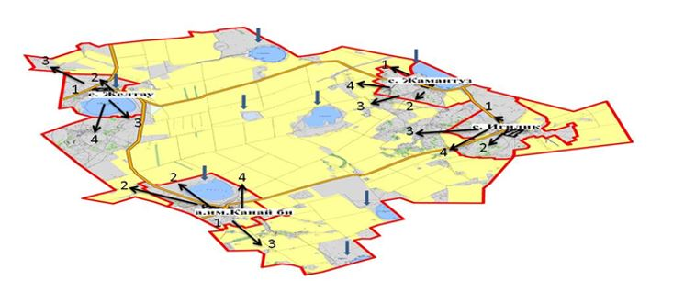

Шартты белгілер:
1,2,3,4 – жылына қашаны пайдалану кезегі.
Жылдар | 1 қаша | 2 қаша | 3қаша | 4 қаша
2021 | көктемгі-жазғы мезгіл 1 | жазғы мезгіл 2 | күзгі мезгіл 3 | демалатын қаша
2022 | демалатын қаша | көктемгі-жазғы мезгіл 1 | жазғы мезгіл 2 | күзгі мезгіл 3
2021-2022 жылдарға арналған
Зеренді ауданында
жайылымдарды басқару
және оларды пайдалану
жөніндегі
жоспарына 17-қосымша
Зеренді ауданы Сәкен Сейфуллин атындағы ауылдық округіндегі жайылымдық ауыспалы егістің қолайлы схемалары

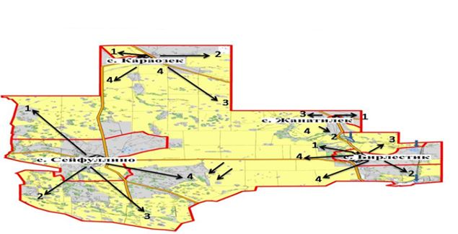

Шартты белгілер:
1,2,3,4 – жылына қашаны пайдалану кезегі.
Жылдар | 1 қаша | 2 қаша | 3 қаша | 4 қаша
2021 | көктемгі-жазғы мезгіл 1 | жазғы мезгіл 2 | күзгі мезгіл 3 | демалатын қаша
2022 | демалатын қаша | көктемгі-жазғы мезгіл 1 | жазғы мезгіл 2 | күзгі мезгіл 3
2021-2022 жылдарға арналған
Зеренді ауданында
жайылымдарды басқару
және оларды пайдалану
жөніндегі
жоспарына 18-қосымша
Зеренді ауданы Мәлік Ғабдуллин ауылдық округіндегі жайылымдық ауыспалы егістің қолайлы схемалары

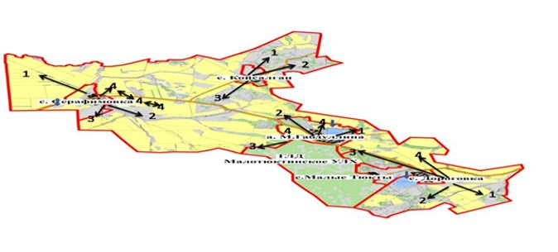

Шартты белгілер:
1,2,3,4 – жылына қашаны пайдалану кезегі.
Жылдар | 1 қаша | 2 қаша | 3қаша | 4 қаша
2021 | көктемгі-жазғы мезгіл 1 | жазғы мезгіл 2 | күзгі мезгіл 3 | демалатын қаша
2022 | демалатын қаша | көктемгі-жазғы мезгіл 1 | жазғы мезгіл 2 | күзгі мезгіл 3
2021-2022 жылдарға арналған
Зеренді ауданында
жайылымдарды басқару
және оларды пайдалану
жөніндегі
жоспарына 19-қосымша
Зеренді ауданы Бұлақ ауылдық округіндегі жайылымдық ауыспалы егістің қолайлы схемалары

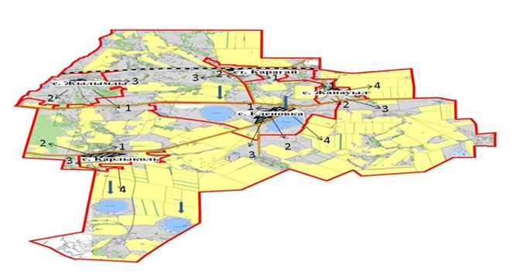

Шартты белгілер:
1,2,3,4 – жылына қашаны пайдалану кезегі.
Жылдар | 1 қаша | 2 қаша | 3қаша | 4 қаша
2021 | көктемгі-жазғы мезгіл 1 | жазғы мезгіл 2 | күзгі мезгіл 3 | демалатын қаша
2022 | демалатын қаша | көктемгі-жазғы мезгіл 1 | жазғы мезгіл 2 | күзгі мезгіл 3
2021-2022 жылдарға арналған
Зеренді ауданында
жайылымдарды басқару
және оларды пайдалану
жөніндегі
жоспарына 20-қосымша
Зеренді ауданы Бәйтерек ауылдық округіндегі жайылымдық ауыспалы егістің қолайлы схемалары

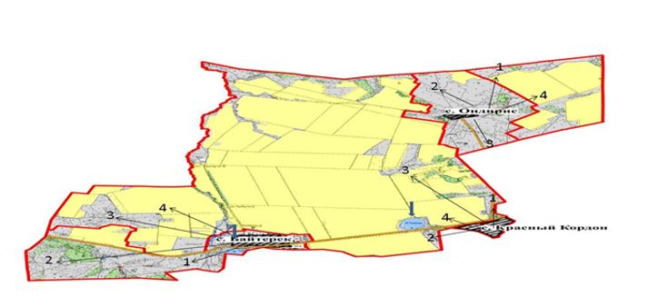

Шартты белгілер:
1,2,3,4 – жылына қашаны пайдалану кезегі.
Жылдар | 1 қаша | 2 қаша | 3қаша | 4 қаша
2021 | көктемгі-жазғы мезгіл 1 | жазғы мезгіл 2 | күзгі мезгіл 3 | демалатын қаша
2022 | демалатын қаша | көктемгі-жазғы мезгіл 1 | жазғы мезгіл 2 | күзгі мезгіл 3
2021-2022 жылдарға арналған
Зеренді ауданында
жайылымдарды басқару
және оларды пайдалану
жөніндегі
жоспарына 21-қосымша
Зеренді ауданы Викторовка ауылдық округіндегі жайылымдық ауыспалы егістің қолайлы схемалары

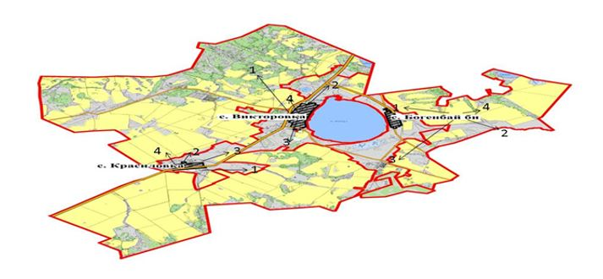

Шартты белгілер:
1,2,3,4 – жылына қашаны пайдалану кезегі.
Жылдар | 1 қаша | 2 қаша | 3қаша | 4 қаша
2021 | көктемгі-жазғы мезгіл 1 | жазғы мезгіл 2 | күзгі мезгіл 3 | демалатын қаша
2022 | демалатын қаша | көктемгі-жазғы мезгіл 1 | жазғы мезгіл 2 | күзгі мезгіл 3
2021-2022 жылдарға арналған
Зеренді ауданында
жайылымдарды басқару
және оларды пайдалану
жөніндегі
жоспарына 22-қосымша
Зеренді ауданы Исаковка ауылдық округіндегі жайылымдық ауыспалы егістің қолайлы схемалары

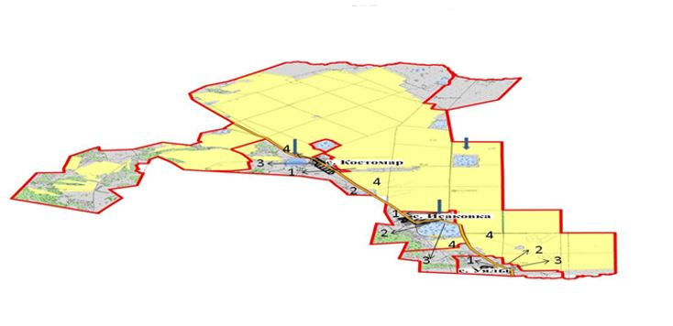

Шартты белгілер:
1,2,3,4 – жылына қашаны пайдалану кезегі.
Жылдар | 1 қаша | 2 қаша | 3қаша | 4 қаша
2021 | көктемгі-жазғы мезгіл 1 | жазғы мезгіл 2 | күзгі мезгіл 3 | демалатын қаша
2022 | демалатын қаша | көктемгі-жазғы мезгіл 1 | жазғы мезгіл 2 | күзгі мезгіл 3
2021-2022 жылдарға арналған
Зеренді ауданында
жайылымдарды басқару
және оларды пайдалану
жөніндегі
жоспарына 23-қосымша
Зеренді ауданы Қызылегіс ауылдық округіндегі жайылымдық ауыспалы егістің қолайлы схемалары

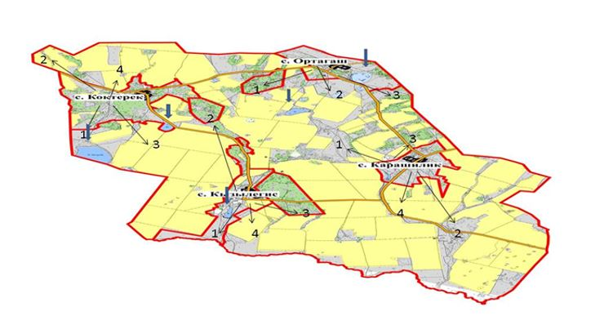

Шартты белгілер:
1,2,3,4 – жылына қашаны пайдалану кезегі.
Жылдар | 1 қаша | 2 қаша | 3қаша | 4 қаша
2021 | көктемгі-жазғы мезгіл 1 | жазғы мезгіл 2 | күзгі мезгіл 3 | демалатын қаша
2022 | демалатын қаша | көктемгі-жазғы мезгіл 1 | жазғы мезгіл 2 | күзгі мезгіл 3
2021-2022 жылдарға арналған
Зеренді ауданында
жайылымдарды басқару
және оларды пайдалану
жөніндегі
жоспарына 24-қосымша
Зеренді ауданы Қызылсая ауылдық округіндегі жайылымдық ауыспалы егістің қолайлы схемалары

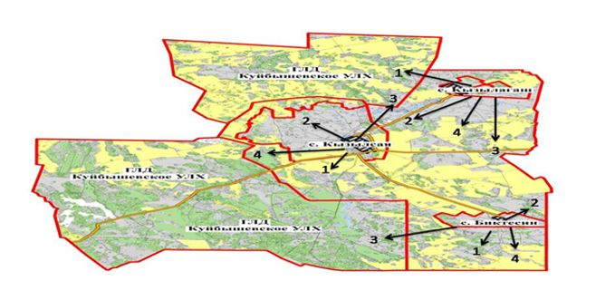

Шартты белгілер:
1,2,3,4 – жылына қашаны пайдалану кезегі.
Жылдар | 1 қаша | 2 қаша | 3қаша | 4 қаша
2021 | көктемгі-жазғы мезгіл 1 | жазғы мезгіл 2 | күзгі мезгіл 3 | демалатын қаша
2022 | демалатын қаша | көктемгі-жазғы мезгіл 1 | жазғы мезгіл 2 | күзгі мезгіл 3
2021-2022 жылдарға арналған
Зеренді ауданында
жайылымдарды басқару
және оларды пайдалану
жөніндегі
жоспарына 25-қосымша
Зеренді ауданы Қонысбай ауылдық округіндегі жайылымдық ауыспалы егістің қолайлы схемалары

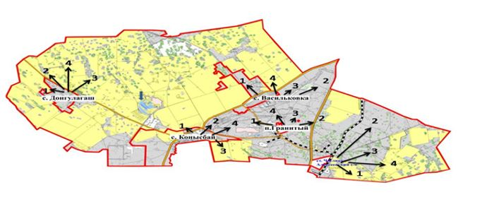

Шартты белгілер:
1,2,3,4 – жылына қашаны пайдалану кезегі.
Жылдар | 1 қаша | 2 қаша | 3қаша | 4 қаша
2021 | көктемгі-жазғы мезгіл 1 | жазғы мезгіл 2 | күзгі мезгіл 3 | демалатын қаша
2022 | демалатын қаша | көктемгі-жазғы мезгіл 1 | жазғы мезгіл 2 | күзгі мезгіл 3
2021-2022 жылдарға арналған
Зеренді ауданында
жайылымдарды басқару
және оларды пайдалану
жөніндегі
жоспарына 26-қосымша
Зеренді ауданы Приречное ауылдық округіндегі жайылымдық ауыспалы егістің қолайлы схемалары

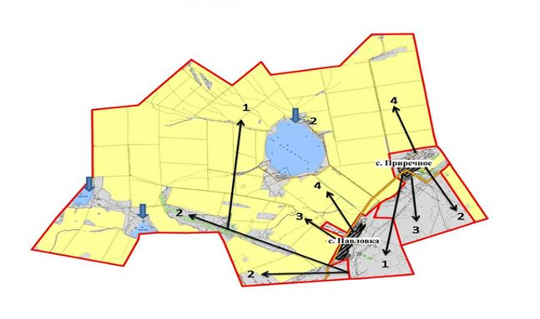

Шартты белгілер:
1,2,3,4 – жылына қашаны пайдалану кезегі.
Жылдар | 1 қаша | 2 қаша | 3қаша | 4 қаша
2021 | көктемгі-жазғы мезгіл 1 | жазғы мезгіл 2 | күзгі мезгіл 3 | демалатын қаша
2022 | демалатын қаша | көктемгі-жазғы мезгіл 1 | жазғы мезгіл 2 | күзгі мезгіл 3
2021-2022 жылдарға арналған
Зеренді ауданында
жайылымдарды басқару
және оларды пайдалану
жөніндегі
жоспарына 27-қосымша
Зеренді ауданы Садовый ауылдық округіндегі жайылымдық ауыспалы егістің қолайлы схемалары

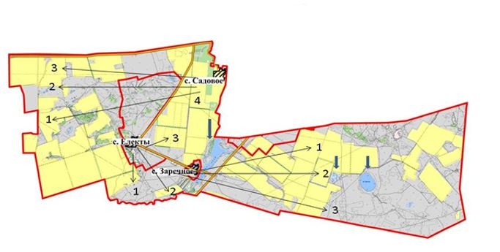

Шартты белгілер:
1,2,3,4 – жылына қашаны пайдалану кезегі.
Жылдар | 1 қаша | 2 қаша | 3қаша | 4 қаша
2021 | көктемгі-жазғы мезгіл 1 | жазғы мезгіл 2 | күзгі мезгіл 3 | демалатын қаша
2022 | демалатын қаша | көктемгі-жазғы мезгіл 1 | жазғы мезгіл 2 | күзгі мезгіл 3
2021-2022 жылдарға арналған
Зеренді ауданында
жайылымдарды басқару
және оларды пайдалану
жөніндегі
жоспарына 28-қосымша
Зеренді ауданы Сарыөзек ауылдық округіндегі жайылымдық ауыспалы егістің қолайлы схемалары

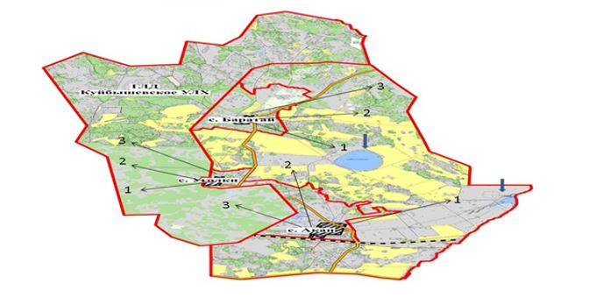

Шартты белгілер:
1,2,3,4 – жылына қашаны пайдалану кезегі.
Жылдар | 1 қаша | 2 қаша | 3қаша | 4 қаша
2021 | көктемгі-жазғы мезгіл 1 | жазғы мезгіл 2 | күзгі мезгіл 3 | демалатын қаша
2022 | демалатын қаша | көктемгі-жазғы мезгіл 1 | жазғы мезгіл 2 | күзгі мезгіл 3
2021-2022 жылдарға арналған
Зеренді ауданында
жайылымдарды басқару
және оларды пайдалану
жөніндегі
жоспарына 29-қосымша
Зеренді ауданы Симферополь ауылдық округіндегі жайылымдық ауыспалы егістің қолайлы схемалары

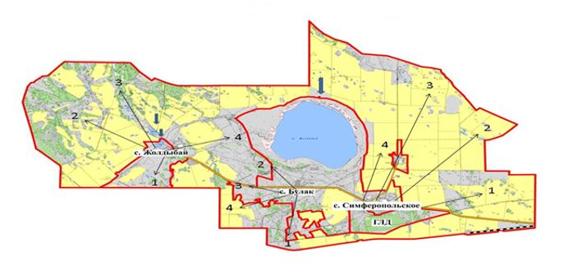

Шартты белгілер:
1,2,3,4 – жылына қашаны пайдалану кезегі.
Жылдар | 1 қаша | 2 қаша | 3қаша | 4 қаша
2021 | көктемгі-жазғы мезгіл 1 | жазғы мезгіл 2 | күзгі мезгіл 3 | демалатын қаша
2022 | демалатын қаша | көктемгі-жазғы мезгіл 1 | жазғы мезгіл 2 | күзгі мезгіл 3
2021-2022 жылдарға арналған
Зеренді ауданында
жайылымдарды басқару
және оларды пайдалану
жөніндегі
жоспарына 30-қосымша
Зеренді ауданы Троицкое ауылдық округіндегі жайылымдық ауыспалы егістің қолайлы схемалары

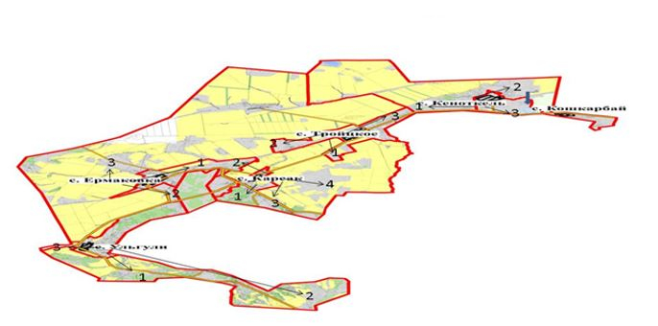

Шартты белгілер:
1,2,3,4 – жылына қашаны пайдалану кезегі.
Жылдар | 1 қаша | 2 қаша | 3қаша | 4 қаша
2021 | көктемгі-жазғы мезгіл 1 | жазғы мезгіл 2 | күзгі мезгіл 3 | демалатын қаша
2022 | демалатын қаша | көктемгі-жазғы мезгіл 1 | жазғы мезгіл 2 | күзгі мезгіл 3
2021-2022 жылдарға арналған
Зеренді ауданында
жайылымдарды басқару
және оларды пайдалану
жөніндегі
жоспарына 31-қосымша
Жайылымдардың сыртқы және ішкі шекаралары мен аудандарын, оның ішінде Зеренді ауданының Қанай би атындағы ауылдық округінің маусымдық, жайылымдық инфрақұрылымын көрсететін карта

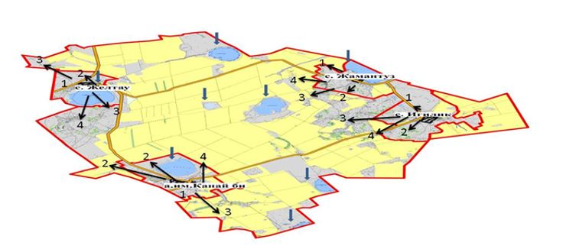

2021-2022 жылдарға арналған
Зеренді ауданында
жайылымдарды басқару
және оларды пайдалану
жөніндегі
жоспарына 32-қосымша
Жайылымдардың сыртқы және ішкі шекаралары мен аудандарын, оның ішінде Зеренді ауданының Сәкен Сифуллин атындағы ауылдық округінің маусымдық, жайылымдық инфрақұрылымын көрсететін карта

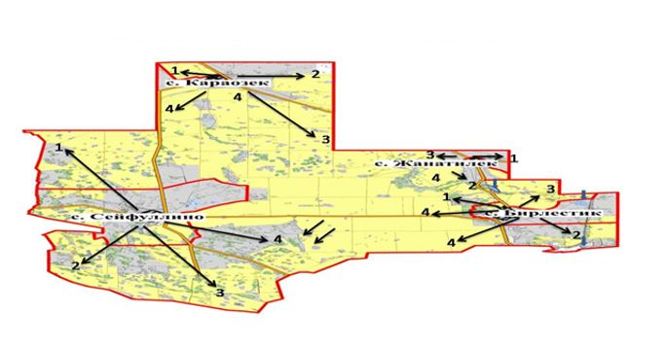

2021-2022 жылдарға арналған
Зеренді ауданында
жайылымдарды басқару
және оларды пайдалану
жөніндегі
жоспарына 33-қосымша
Жайылымдардың сыртқы және ішкі шекаралары мен аудандарын, оның ішінде Зеренді ауданының Мәлік Ғабдуллин ауылдық округінің маусымдық, жайылымдық инфрақұрылымын көрсететін карта

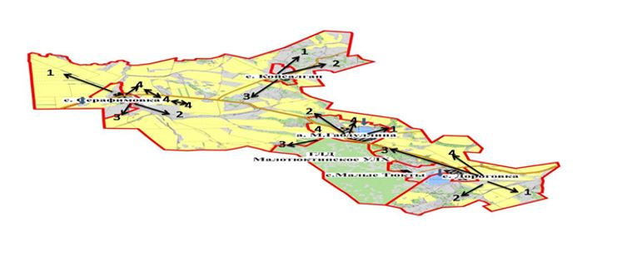

2021-2022 жылдарға арналған
Зеренді ауданында
жайылымдарды басқару
және оларды пайдалану
жөніндегі
жоспарына 34-қосымша
Жайылымдардың сыртқы және ішкі шекаралары мен аудандарын, оның ішінде Зеренді ауданының Бұлақ ауылдық округінің маусымдық, жайылымдық инфрақұрылымын көрсететін карта

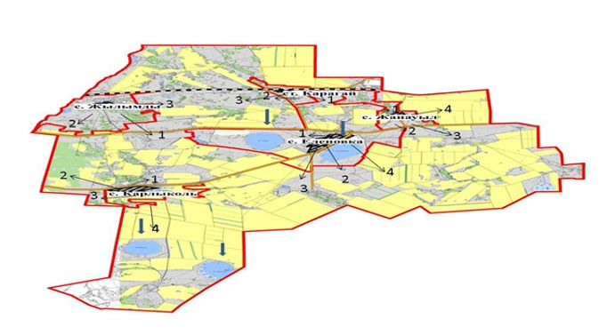

2021-2022 жылдарға арналған
Зеренді ауданында
жайылымдарды басқару
және оларды пайдалану
жөніндегі
жоспарына 35-қосымша
Жайылымдардың сыртқы және ішкі шекаралары мен аудандарын, оның ішінде Зеренді ауданының Бәйтерек ауылдық округінің маусымдық, жайылымдық инфрақұрылымын көрсететін карта

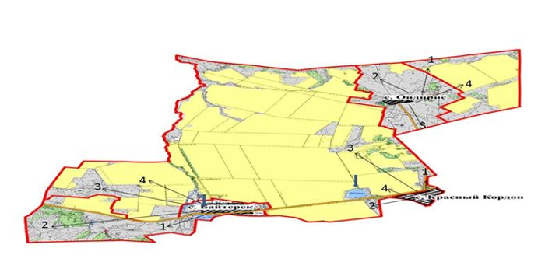

2021-2022 жылдарға арналған
Зеренді ауданында
жайылымдарды басқару
және оларды пайдалану
жөніндегі
жоспарына 36-қосымша
Жайылымдардың сыртқы және ішкі шекаралары мен аудандарын, оның ішінде Зеренді ауданының Викторовка ауылдық округінің маусымдық, жайылымдық инфрақұрылымын көрсететін карта

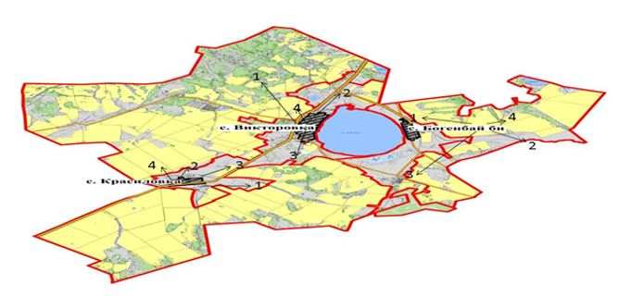

2021-2022 жылдарға арналған
Зеренді ауданында
жайылымдарды басқару
және оларды пайдалану
жөніндегі
жоспарына 37-қосымша
Жайылымдардың сыртқы және ішкі шекаралары мен аудандарын, оның ішінде Зеренді ауданының Исаковка ауылдық округінің маусымдық, жайылымдық инфрақұрылымын көрсететін карта

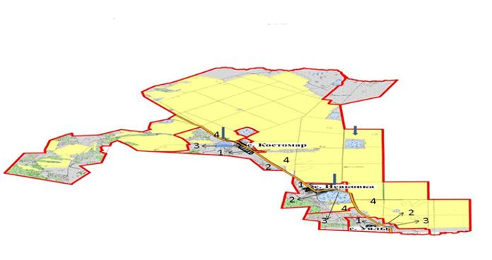

2021-2022 жылдарға арналған
Зеренді ауданында
жайылымдарды басқару
және оларды пайдалану
жөніндегі
жоспарына 38-қосымша
Жайылымдардың сыртқы және ішкі шекаралары мен аудандарын, оның ішінде Зеренді ауданының Қызылегіс ауылдық округінің маусымдық, жайылымдық инфрақұрылымын көрсететін карта

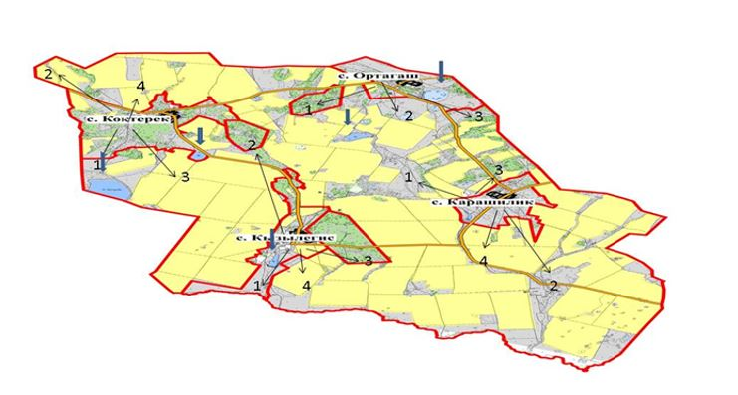

2021-2022 жылдарға арналған
Зеренді ауданында
жайылымдарды басқару
және оларды пайдалану
жөніндегі
жоспарына 39-қосымша
Жайылымдардың сыртқы және ішкі шекаралары мен аудандарын, оның ішінде Зеренді ауданының Қызылсая ауылдық округінің маусымдық, жайылымдық инфрақұрылымын көрсететін карта

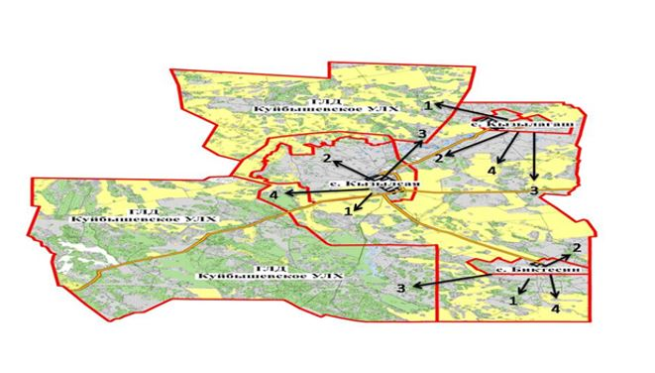

2021-2022 жылдарға арналған
Зеренді ауданында
жайылымдарды басқару
және оларды пайдалану
жөніндегі
жоспарына 40-қосымша
Жайылымдардың сыртқы және ішкі шекаралары мен аудандарын, оның ішінде Зеренді ауданының Қонысбай ауылдық округінің маусымдық, жайылымдық инфрақұрылымын көрсететін карта

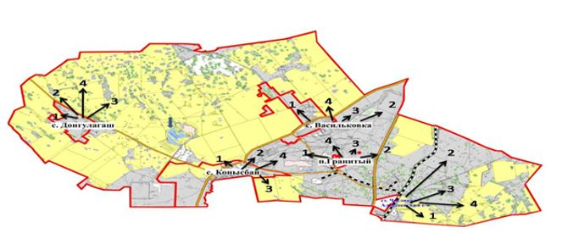

2021-2022 жылдарға арналған
Зеренді ауданында
жайылымдарды басқару
және оларды пайдалану
жөніндегі
жоспарына 41-қосымша
Жайылымдардың сыртқы және ішкі шекаралары мен аудандарын, оның ішінде Зеренді ауданының Приречное ауылдық округінің маусымдық, жайылымдық инфрақұрылымын көрсететін карта

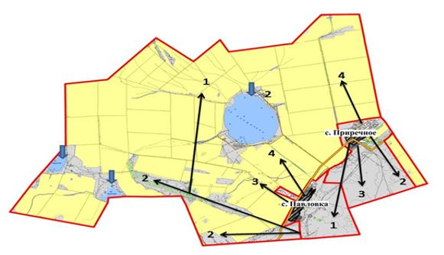

2021-2022 жылдарға арналған
Зеренді ауданында
жайылымдарды басқару
және оларды пайдалану
жөніндегі
жоспарына 42-қосымша
Жайылымдардың сыртқы және ішкі шекаралары мен аудандарын, оның ішінде Зеренді ауданының Садовый ауылдық округінің маусымдық, жайылымдық инфрақұрылымын көрсететін карта

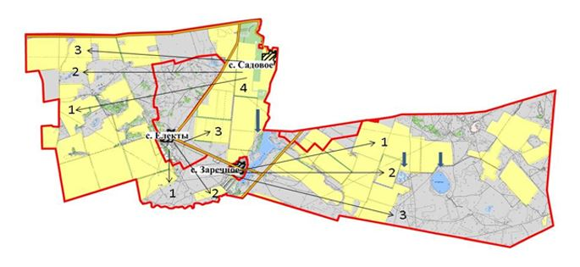

2021-2022 жылдарға арналған
Зеренді ауданында
жайылымдарды басқару
және оларды пайдалану
жөніндегі
жоспарына 43-қосымша
Жайылымдардың сыртқы және ішкі шекаралары мен аудандарын, оның ішінде Зеренді ауданының Сарыөзек ауылдық округінің маусымдық, жайылымдық инфрақұрылымын көрсететін карта

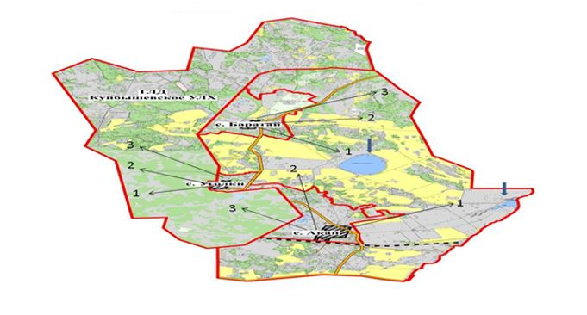

2021-2022 жылдарға арналған
Зеренді ауданында
жайылымдарды басқару
және оларды пайдалану
жөніндегі
жоспарына 44-қосымша
Жайылымдардың сыртқы және ішкі шекаралары мен аудандарын, оның ішінде Зеренді ауданының Симферополь ауылдық округінің маусымдық, жайылымдық инфрақұрылымын көрсететін карта

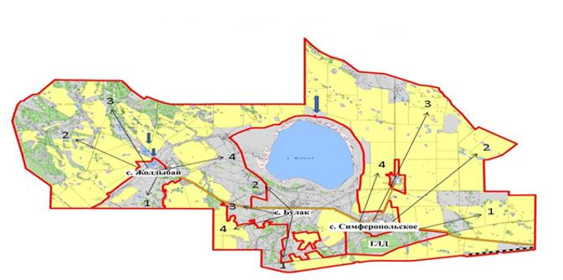

2021-2022 жылдарға арналған
Зеренді ауданында
жайылымдарды басқару
және оларды пайдалану
жөніндегі
жоспарына 45-қосымша
Жайылымдардың сыртқы және ішкі шекаралары мен аудандарын, оның ішінде Зеренді ауданының Троицкое ауылдық округінің маусымдық, жайылымдық инфрақұрылымын көрсететін карта

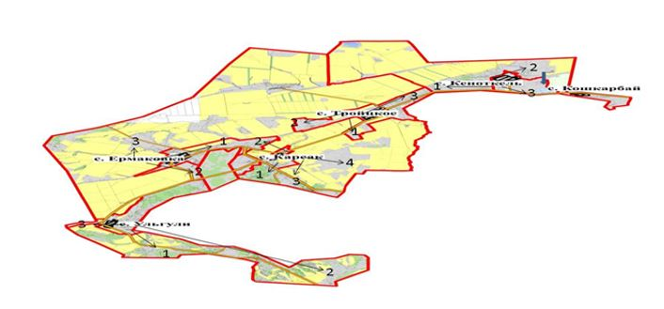

2021-2022 жылдарға арналған
Зеренді ауданында
жайылымдарды басқару
және оларды пайдалану
жөніндегі
жоспарына 46-қосымша
Жайылым пайдаланушылардың су көздеріне (көлдерге, өзендерге, тоғандарға, қазу, суландыру немесе суару каналдары, құбыр немесе білік құдықтары) қол жетімділік схемасы, Зеренді ауданы, Қанай би атындағы ауылдық округінің су тұтыну нормасы бойынша жасалған

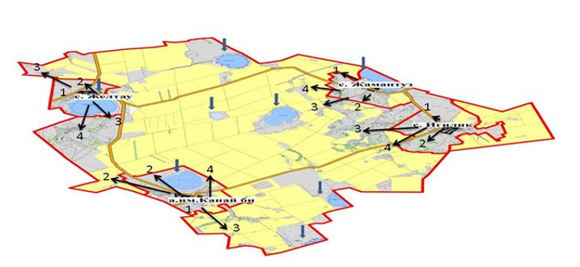

2021-2022 жылдарға арналған
Зеренді ауданында
жайылымдарды басқару
және оларды пайдалану
жөніндегі
жоспарына 47-қосымша
Жайылым пайдаланушылардың су көздеріне (көлдерге, өзендерге, тоғандарға, қазу, суландыру немесе суару каналдары, құбыр немесе білік құдықтары) қол жетімділік схемасы, Зеренді ауданы, Сәкен Сифуллин атындағы ауылдық округінің су тұтыну нормасы бойынша жасалған

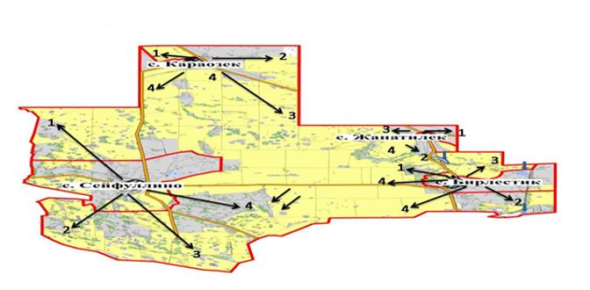

2021-2022 жылдарға арналған
Зеренді ауданында
жайылымдарды басқару
және оларды пайдалану
жөніндегі
жоспарына 48-қосымша
Жайылым пайдаланушылардың су көздеріне (көлдерге, өзендерге, тоғандарға, қазу, суландыру немесе суару каналдары, құбыр немесе білік құдықтары) қол жетімділік схемасы, Зеренді ауданы, Мәлік Ғабдуллин ауылдық округінің су тұтыну нормасы бойынша жасалған

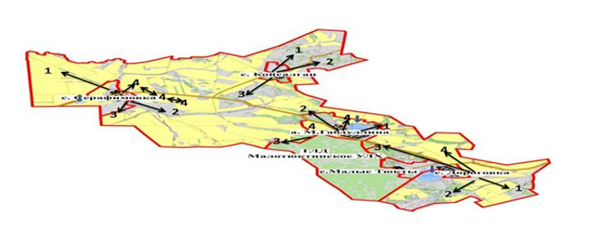

2021-2022 жылдарға арналған
Зеренді ауданында
жайылымдарды басқару
және оларды пайдалану
жөніндегі
жоспарына 49-қосымша
Жайылым пайдаланушылардың су көздеріне (көлдерге, өзендерге, тоғандарға, қазу, суландыру немесе суару каналдары, құбыр немесе білік құдықтары) қол жетімділік схемасы, Зеренді ауданы, Бұлақ ауылдық округінің су тұтыну нормасы бойынша жасалған

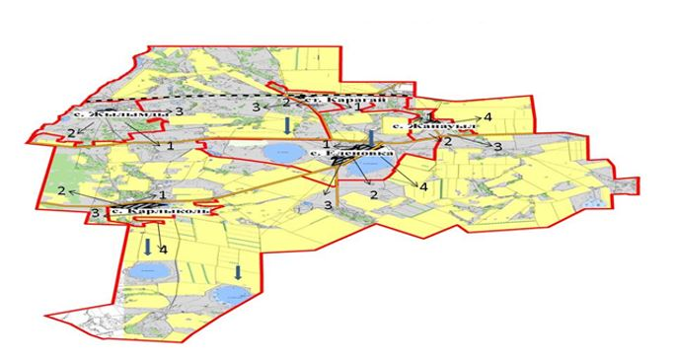

2021-2022 жылдарға арналған
Зеренді ауданында
жайылымдарды басқару
және оларды пайдалану
жөніндегі
жоспарына 50-қосымша
Жайылым пайдаланушылардың су көздеріне (көлдерге, өзендерге, тоғандарға, қазу, суландыру немесе суару каналдары, құбыр немесе білік құдықтары) қол жетімділік схемасы, Зеренді ауданы, Бәйтерек ауылдық округінің су тұтыну нормасы бойынша жасалған

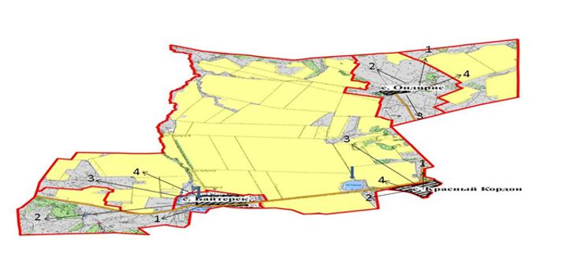

2021-2022 жылдарға арналған
Зеренді ауданында
жайылымдарды басқару
және оларды пайдалану
жөніндегі
жоспарына 51-қосымша
Жайылым пайдаланушылардың су көздеріне (көлдерге, өзендерге, тоғандарға, қазу, суландыру немесе суару каналдары, құбыр немесе білік құдықтары) қол жетімділік схемасы, Зеренді ауданы, Викторовка ауылдық округінің су тұтыну нормасы бойынша жасалған

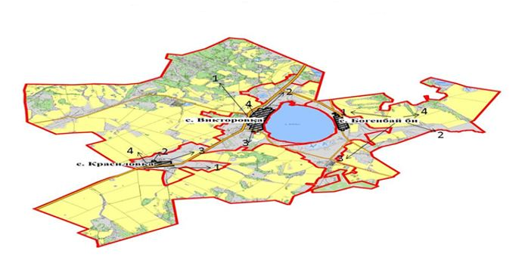

2021-2022 жылдарға арналған
Зеренді ауданында
жайылымдарды басқару
және оларды пайдалану
жөніндегі
жоспарына 52-қосымша
Жайылым пайдаланушылардың су көздеріне (көлдерге, өзендерге, тоғандарға, қазу, суландыру немесе суару каналдары, құбыр немесе білік құдықтары) қол жетімділік схемасы, Зеренді ауданы, Исаковка ауылдық округінің су тұтыну нормасы бойынша жасалған

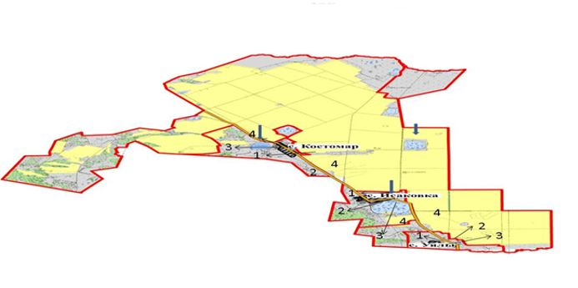

2021-2022 жылдарға арналған
Зеренді ауданында
жайылымдарды басқару
және оларды пайдалану
жөніндегі
жоспарына 53-қосымша
Жайылым пайдаланушылардың су көздеріне (көлдерге, өзендерге, тоғандарға, қазу, суландыру немесе суару каналдары, құбыр немесе білік құдықтары) қол жетімділік схемасы, Зеренді ауданы, Қызылегіс ауылдық округінің су тұтыну нормасы бойынша жасалған

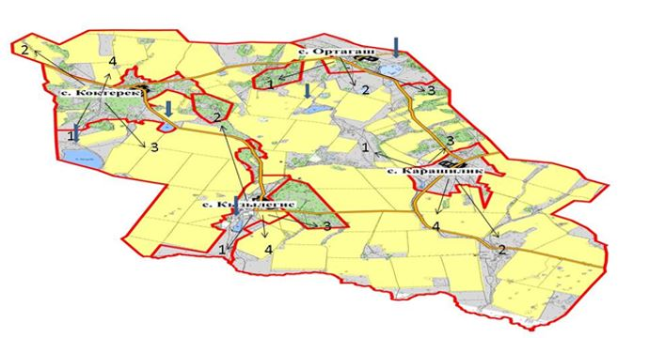

2021-2022 жылдарға арналған
Зеренді ауданында
жайылымдарды басқару
және оларды пайдалану
жөніндегі
жоспарына 54-қосымша
Жайылым пайдаланушылардың су көздеріне (көлдерге, өзендерге, тоғандарға, қазу, суландыру немесе суару каналдары, құбыр немесе білік құдықтары) қол жетімділік схемасы, Зеренді ауданы, Қызылсая ауылдық округінің су тұтыну нормасы бойынша жасалған

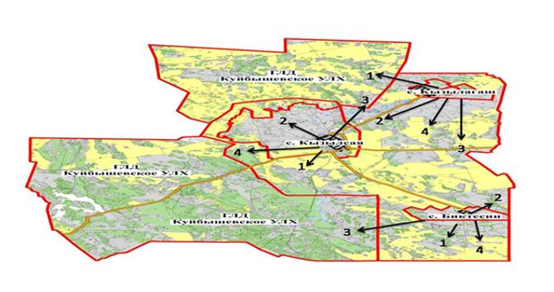

2021-2022 жылдарға арналған
Зеренді ауданында
жайылымдарды басқару
және оларды пайдалану
жөніндегі
жоспарына 55-қосымша
Жайылым пайдаланушылардың су көздеріне (көлдерге, өзендерге, тоғандарға, қазу, суландыру немесе суару каналдары, құбыр немесе білік құдықтары) қол жетімділік схемасы, Зеренді ауданы, Қонысбай ауылдық округінің су тұтыну нормасы бойынша жасалған

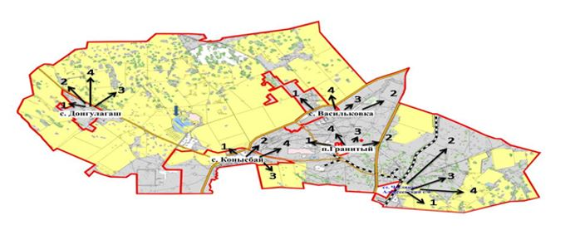

2021-2022 жылдарға арналған
Зеренді ауданында
жайылымдарды басқару
және оларды пайдалану
жөніндегі
жоспарына 56-қосымша
Жайылым пайдаланушылардың су көздеріне (көлдерге, өзендерге, тоғандарға, қазу, суландыру немесе суару каналдары, құбыр немесе білік құдықтары) қол жетімділік схемасы, Зеренді ауданы, Приречное ауылдық округінің су тұтыну нормасы бойынша жасалған

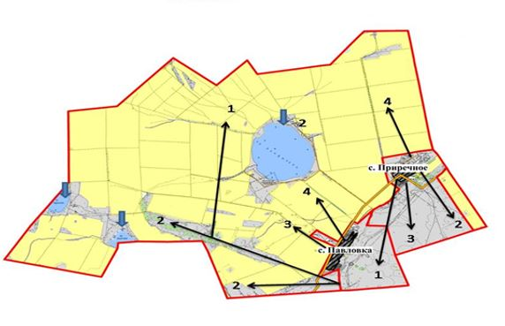

2021-2022 жылдарға арналған
Зеренді ауданында
жайылымдарды басқару
және оларды пайдалану
жөніндегі
жоспарына 57-қосымша
Жайылым пайдаланушылардың су көздеріне (көлдерге, өзендерге, тоғандарға, қазу, суландыру немесе суару каналдары, құбыр немесе білік құдықтары) қол жетімділік схемасы, Зеренді ауданы, Садовый ауылдық округінің су тұтыну нормасы бойынша жасалған

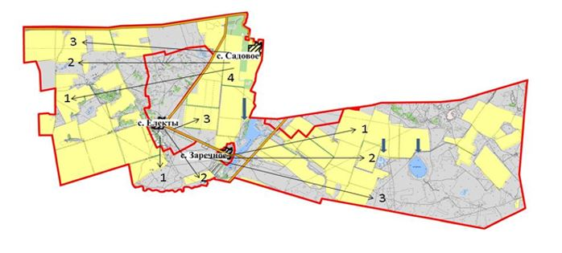

2021-2022 жылдарға арналған
Зеренді ауданында
жайылымдарды басқару
және оларды пайдалану
жөніндегі
жоспарына 58-қосымша
Жайылым пайдаланушылардың су көздеріне (көлдерге, өзендерге, тоғандарға, қазу, суландыру немесе суару каналдары, құбыр немесе білік құдықтары) қол жетімділік схемасы, Зеренді ауданы, Сарыөзек ауылдық округінің су тұтыну нормасы бойынша жасалған

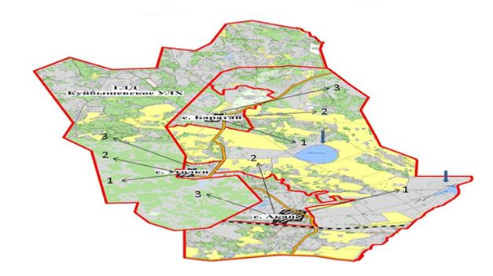

2021-2022 жылдарға арналған
Зеренді ауданында
жайылымдарды басқару
және оларды пайдалану
жөніндегі
жоспарына 59-қосымша
Жайылым пайдаланушылардың су көздеріне (көлдерге, өзендерге, тоғандарға, қазу, суландыру немесе суару каналдары, құбыр немесе білік құдықтары) қол жетімділік схемасы, Зеренді ауданы, Симферополь ауылдық округінің су тұтыну нормасы бойынша жасалған

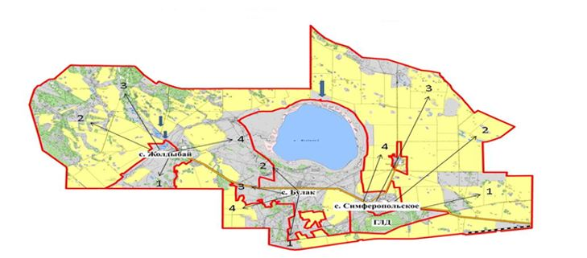

2021-2022 жылдарға арналған
Зеренді ауданында
жайылымдарды басқару
және оларды пайдалану
жөніндегі
жоспарына 60-қосымша
Жайылым пайдаланушылардың су көздеріне (көлдерге, өзендерге, тоғандарға, қазу, суландыру немесе суару каналдары, құбыр немесе білік құдықтары) қол жетімділік схемасы, Зеренді ауданы, Троицкое ауылдық округінің су тұтыну нормасы бойынша жасалған

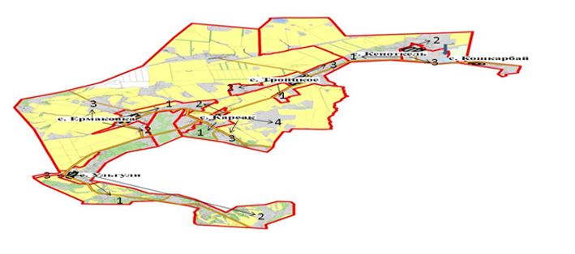

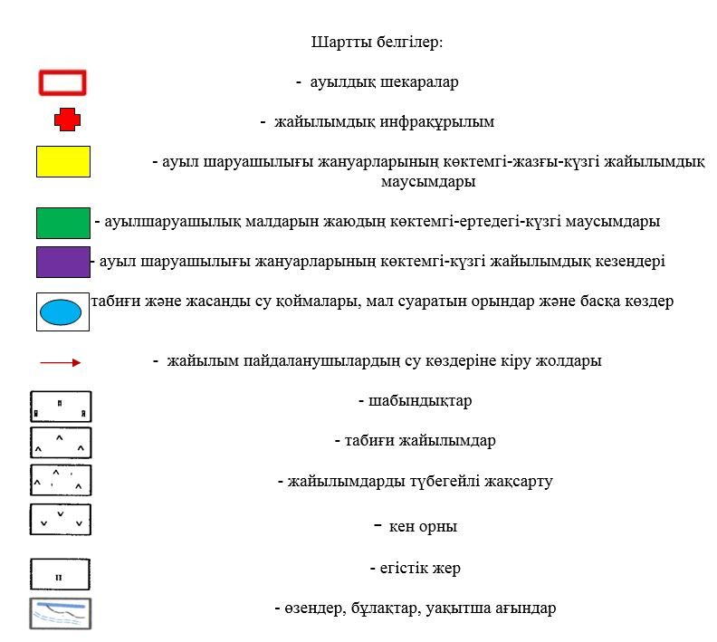

2021-2022 жылдарға арналған
Зеренді ауданында
жайылымдарды басқару
және оларды пайдалану жөніндегі
жоспарына 61-қосымша
Жайылымы жоқ жеке және (немесе) заңды тұлғалардың ауыл шаруашылығы жануарларының мал басын орналастыру үшін жайылымдарды қайта бөлу және оны берілетін жайылымдарға ауыстыру схемалары
Ескерту. 61-қосымша жаңа редакцияда - Ақмола облысы Зеренді аудандық мәслихатының 27.05.2022 № 20-131 (қол қойылған күнінен бастап қолданысқа енгізіледі) шешімімен.
Қанай би атындағы ауылдық округі

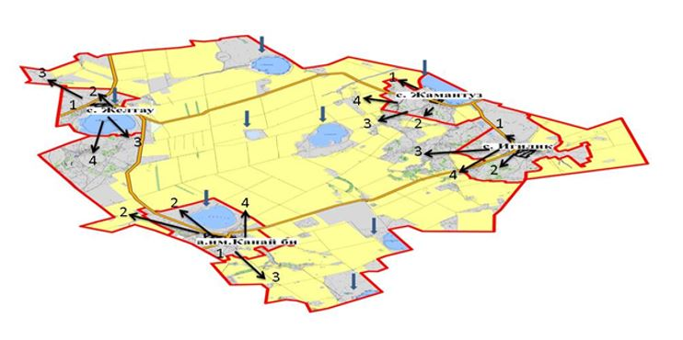

Сәкен Сейфуллин атындағы ауылдық округі

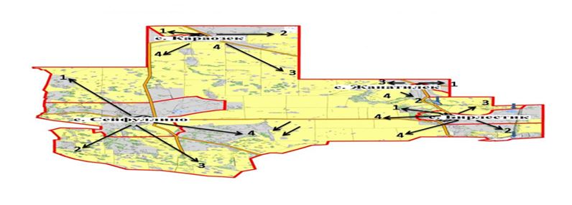

Мәлік Ғабдуллин ауылдық округі

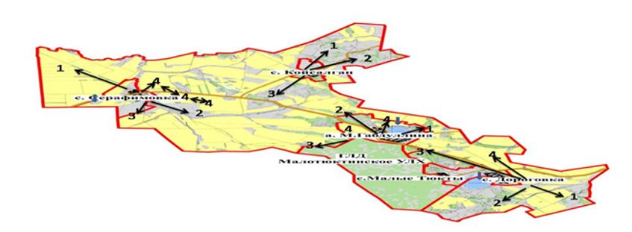

Бұлақ ауылдық округі

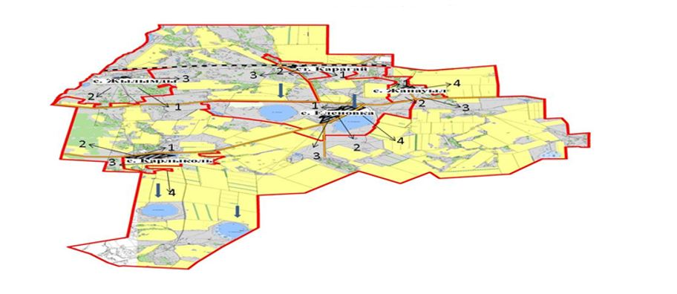

Бәйтерек ауылдық округі

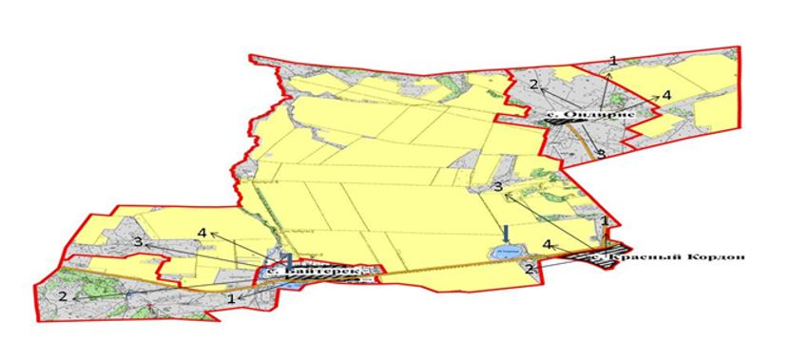

Викторовка ауылдық округі

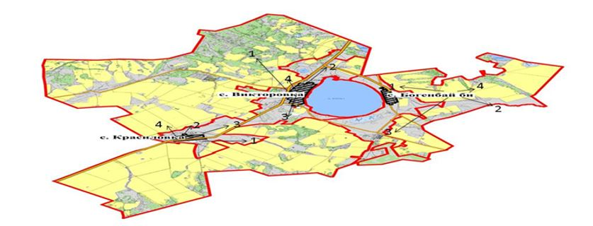

Исаковка ауылдық округі

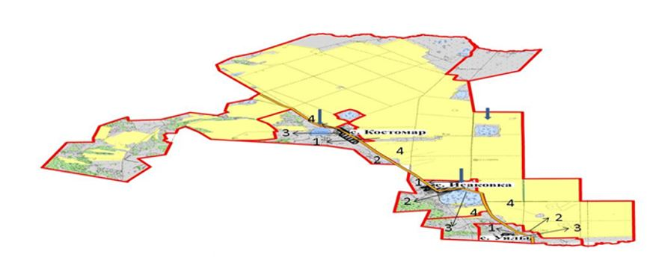

Қызылегіс ауылдық округі

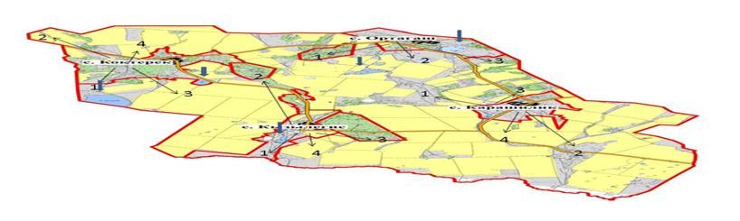

Қызылсая ауылдық округі

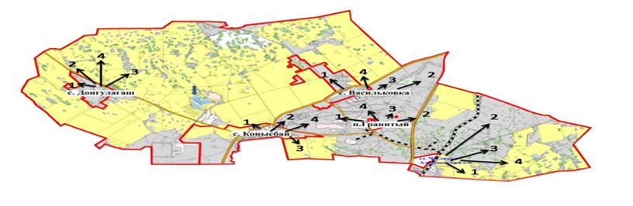

Қонысбай ауылдық округі

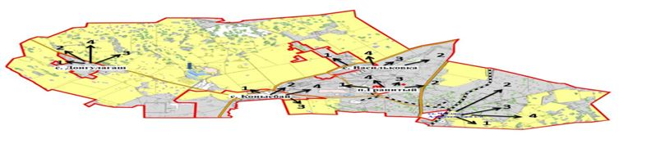

Приречное ауылдық округі

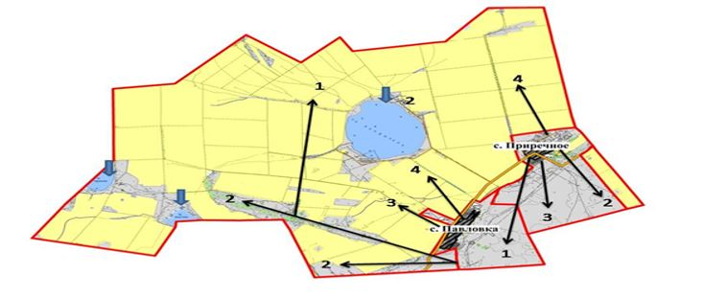

Садовый ауылдық округі

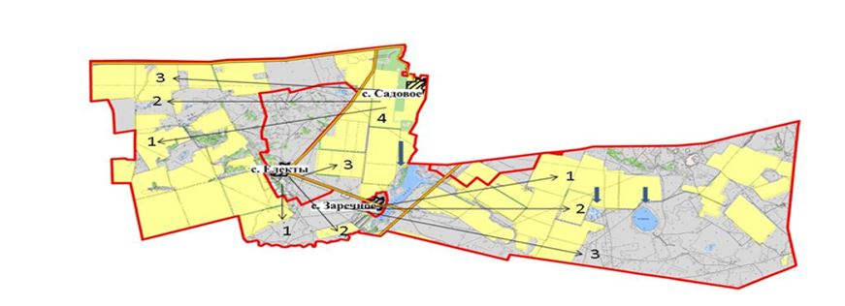

Сарыөзек ауылдық округі

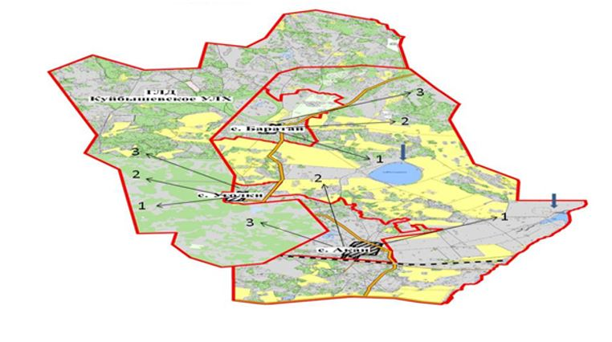

Симферополь ауылдық округі

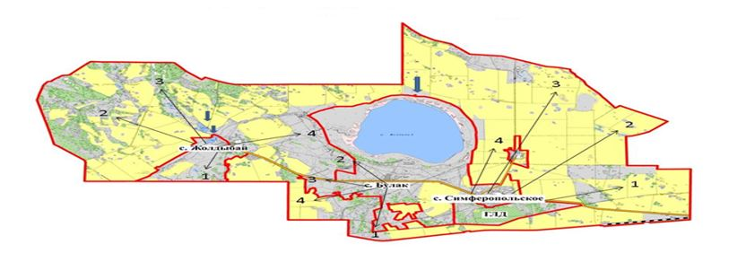

Троицкое ауылдық округі

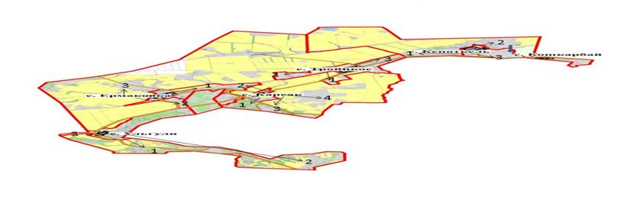

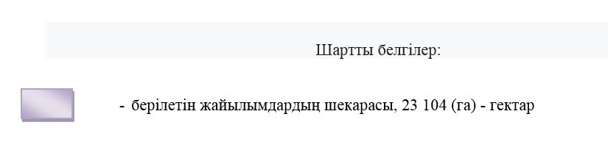

2021-2022 жылдарға арналған жайылымдарды басқару және оларды пайдалану жөніндегі жоспарға сәйкес ауыл, ауылдық округ маңында орналасқан жайылымдармен қамтамасыз етілетін жеке және (немесе) заңды тұлғалардың тізімі
№ 1 кесте
р/с № | атауы
1 | "Жылымды 2016" ауыл шаруашылығы өндірістік кооперативі
2 | "Қарауыл" ауыл шаруашылығы өндірістік кооперативі
3 | "Ақылбай" ауыл шаруашылығы өндірістік кооперативі
4 | "Қарсақ" ауыл шаруашылығы өндірістік кооперативі
5 | "Баратай 2016" ауыл шаруашылығы өндірістік кооперативі
6 | "Бірлік 2017" ауыл шаруашылығы өндірістік кооперативі
7 | "Қызылтан 2017" ауыл шаруашылығы өндірістік кооперативі
8 | "Зеренді" ауыл шаруашылығы өндірістік кооперативі
9 | "Райымбек" ауыл шаруашылығы өндірістік кооперативі
10 | "Айдабол" ауыл шаруашылығы өндірістік кооперативі
11 | "Қамшы" ауыл шаруашылығы өндірістік кооперативі
12 | "Амандық" жеке толға
13 | "Али" жеке толға
14 | "Ақытқан Дүйсен" жеке толға

2021-2022 жылдарға арналған
Зеренді ауданында
жайылымдарды басқару
және оларды пайдалану
жөніндегі
жоспарына 62-қосымша
Ауыл, кент, ауылдық округ маңында орналасқан жайылымдармен қамтамасыз етілмеген жеке және (немесе) заңды тұлғалардың ауыл шаруашылығы жануарларының мал басын шалғайдағы жайылымдарға орналастыру схемасы Ауыл, кент, ауылдық округ маңында орналасқан жайылымдармен қамтамасыз етілмеген жеке және (немесе) заңды тұлғалардың ауыл шаруашылығы жануарларының мал басын шалғайдағы жайылымдарға орналастыру схемасы

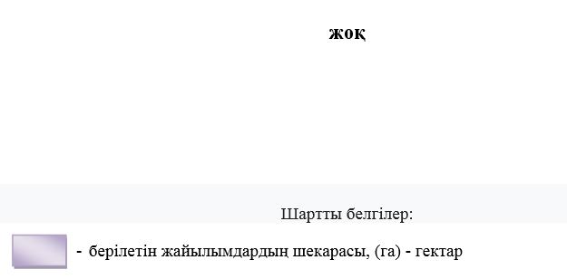

2021-2022 жылдарға арналған
Зеренді ауданында
жайылымдарды басқару
және оларды пайдалану
жөніндегі
жоспарына 63-қосымша
Ауыл шаруашылығы жануарларын жаю мен жылжытудың маусымдық маршруттарын белгілейтін жайылымдарды пайдалану жөніндегі күнтізбелік кесте
 | Ауыл және ауылдық округ атауы | 2021 жылғы қаламдар саны
 |  | 1 | 2 | 3 | 4
1 | Канай би атындағы | демалыс | сәуір-мамыр | маусым-тамыз | қыркүйек-қараша
2 | Сәкен Сейфуллин атындағы | қыркүйек-қараша | Демалыс | сәуір-мамыр | маусым-тамыз
3 | Мәліка Ғабдуллин | маусым-тамыз | қыркүйек-қараша | демалыс | сәуір-мамыр
4 | Бұлак | сәуір-мамыр | маусым-тамыз | қыркүйек-қараша | демалыс
5 | Бәйтерек | демалыс | сәуір-мамыр | маусым-тамыз | қыркүйек-қараша
6 | Викторовка | қыркүйек-қараша | Демалыс | сәуір-мамыр | маусым-тамыз
7 | Исаковка | маусым-тамыз | қыркүйек-қараша | демалыс | сәуір-мамыр
8 | Қызылегіс | сәуір-мамыр | маусым-тамыз | қыркүйек-қараша | демалыс
9 | Қызылсая | демалыс | сәуір-мамыр | маусым-тамыз | қыркүйек-қараша
10 | Қонысбай | қыркүйек-қараша | Демалыс | сәуір-мамыр | маусым-тамыз
11 | Приречное | маусым-тамыз | қыркүйек-қараша | демалыс | сәуір-мамыр
12 | Садовый | сәуір-мамыр | маусым-тамыз | қыркүйек-қараша | демалыс
13 | Сарыөзек | демалыс | сәуір-мамыр | маусым-тамыз | қыркүйек-қараша
14 | Симферополь | қыркүйек-қараша | Демалыс | сәуір-мамыр | маусым-тамыз
15 | Троицкое | маусым-тамыз | қыркүйек-қараша | демалыс | сәуір-мамыр
Кестенің жалғасы
2022 жылғы қаламдар саны
1 | 2 | 3 | 4
сәуір-мамыр | маусым-тамыз | қыркүйек-қараша | демалыс
демалыс | сәуір-мамыр | маусым-тамыз | қыркүйек-қараша
қыркүйек-қараша | демалыс | сәуір-мамыр | маусым-тамыз
маусым-тамыз | қыркүйек-қараша | демалыс | сәуір-мамыр
сәуір-мамыр | маусым-тамыз | қыркүйек-қараша | демалыс
демалыс | сәуір-мамыр | маусым-тамыз | қыркүйек-қараша
қыркүйек-қараша | демалыс | сәуір-мамыр | маусым-тамыз
маусым-тамыз | қыркүйек-қараша | демалыс | сәуір-мамыр
сәуір-мамыр | маусым-тамыз | қыркүйек-қараша | демалыс
демалыс | сәуір-мамыр | маусым-тамыз | қыркүйек-қараша
қыркүйек-қараша | демалыс | сәуір-мамыр | маусым-тамыз
маусым-тамыз | қыркүйек-қараша | демалыс | сәуір-мамыр
сәуір-мамыр | маусым-тамыз | қыркүйек-қараша | демалыс
демалыс | сәуір-мамыр | маусым-тамыз | қыркүйек-қараша
қыркүйек-қараша | демалыс | сәуір-мамыр | маусым-тамыз
2021-2022 жылдарға арналған
Зеренді ауданында
жайылымдарды басқару және
оларды пайдалану жөніндегі
жоспарына 64-қосымша
Зеренді ауданының аумағында жайылымдарды ұтымды пайдалану үшін қажетті өзге де талаптар 1. Жайылымдарды геоботаникалық зерттеп-қарау жағдайы туралы мәліметтер
Жайылымдардың өнімділігін анықтау үшін 2017-2019 жылдары "МемлЖерҒӨО" республикалық мемлекеттік кәсіпорнымен жүргізілген жайылымдарды геоботаникалық зерттеп-қарау жағдайы туралы мәліметтер алынды. Жайылым танаптарының құрғақ салмағының орташа шығымдылығы гектарынан 3,33 центнер малазық бірлігіне шаққанда гектардан 1,52 центнерді құрады. Осы көрсеткіштерді ескеріп, аудан жерлерінде малазық бірлігінде жем қорының баршылық және ол 1,52*1477053 га=2245120,65 центнер мал азық бірлігін құрайды.
Жайылымдардағы жем қорының ұзақтығы 135-200 күнге созылған жайылымдық кезеңде пайдаланылады. Шабындықтарда және жасанды шабындықтардағы мал азығы қысқы кезеңде пайдаланылады.
Бір бас малға ("Экономика және ауыл шаруашылық өнімнің нормативтік анықтамасына" сәйкес, 1957 ж.) мал азық көлемін ескеріп, әр кезеңде жайылымдық кезеңде күтілетін табындағы мал санын есептеп шығаруға болады. Бұл есептер бір жолғы мал жаюды есепке алып және балғыншөпті есепке алмағанда жүргізіледі.
ЖАЙЫЛЫМ СЫЙЫМДЫЛЫҒЫ
Жайылымдық кезеңдегі жайылым сыйымдылығын анықтау жайылым өнімділігі туралы деректер негізінде жүргізілді. Шамамен көк азықтың келесі нормалары алынды (орташа бір басқа): сиырларға сауылатын сүт мөлшеріне қарай 40-75 кг, 1 жастан үлкен ірі қара төлдеріне 30-40 кг, 1 жасқа дейінгі төлдерге 15-25 кг, қойларға 6-8 кг, қозыларға 2-3 кг, жылқыларға 30-40 кг. Жайылымдық кезеңнің әртүрлі аймақтағы ұзақтығын орташа алғанда келесідей: орманды далада 150-200 күн, далада 180-200 күн. Сөйтіп жайылымның өнімділігін, малдың көк азықтағы тәуліктік қажеттілігі мен жайылым кезеңінің ұзақтығын біліп, жайылым сыйымдылығын анықтауға болады.
Жайылымның құрғақ салмағының гектардан 3,33 центнер орташа шығымдылығы кезінде, жайылымдық кезеңінің ұзақтығы 180 күн, бір сиырға тәулігіне 50 кг көк азық жұмсалса, сәйкесінше барлық жайылым кезеңіне 50*180=9000 кг немесе 90 ц қажет.
Осы есептерге сүйеніп мал басы санын және геоботаникалық жайылымдарды ескеріп әр округ бойынша жайылым қажеттілігіне есеп жүргізілді.
ҚОРЫТЫНДЫ
Аудан бойынша жайылым жер 154 482 гектар жерді алып жатыр, сондықтан Зеренді ауданының аумағында жайылымдарды басқару және пайдалану бойынша Жоспарды жүзеге асыру мәселесі мал басын көбейтуге және мал өнімдерін арттыруға малдарды жем-шөппен қамтамасыз ету үшін жайылым жер танаптарын тиімді әрі дұрыс пайдалануға мүмкіндік береді.
Жалпы жайылым тапшылығы байқалмайды, алайда кейбір ауылдық округтерде мал басының барлық түрлерінің көбеюіне байланысты жайылым жерлер жетіспеушілігі болуы мүмкін, сондықтан жазғы уақытта малдарды 20 км қашықтықта орналасқан жайылымдарға жаюға тура келеді.
2. Ветеринариялық-санитариялық объектілер туралы мәліметтер;
 | Ауыл және ауылдық округ атауы | Ветеринарлық пункттер | мал қорымдары | Мал сою алаңдары
1 | Канай би атындағы | 1 | 1
2 | Сәкен Сейфуллин атындағы | 1 | 1
3 | Мәлік Ғабдуллин | 1 | 1
4 | Бұлак | - | 1
5 | Бәйтерек | 1 | 1
6 | Викторовка | - | 1
7 | Исаковка | 1 | 1 | 1
8 | Қызылегіс | 1 | 1
9 | Қызылсая | 1 | 1
10 | Қонысбай | - | 1
11 | Приречное | 1 | 1
12 | Садовый | 1 | 1
13 | Сарыөзек | 1 | 1
14 | Симферополь | 1
15 | Троицкое | 1 | 1
 | жиыны | 12 | 15 | 1
3. Иелерін көрсете отырып, ауыл шаруашылығы жануарлары басының саны туралы деректер
№ | Тегі, Аты, Әкесінің Аты | Жайылымдық алқаптар алаңы, га | Ауыл шаруашылығы жануарлары басының болуы, бас, оның ішінде
 |  |  | Ірі-қара мал | Ұсақ қара мал | жылқы
1 | Әміржанов Ерболат Қайратұлы | 26,0 | - | - | -
2 | Ахметбеков Сайлау Тайшибекұлы | 3,0 | - | - | -
3 | Баядилов Айдаркеш Бектасұлы |  | 80 | 82 | 18
4 | Есімов Рымбек Аманжолұлы | 15,0 | - | - | -
5 | Елемесов Жандос Мәжитұлы | 91,2 | 12 | 22 | 6
6 | Есімов Серік Таласбайұлы | 30,0 | - | - | -
7 | Есімов Сағынай Тәшенұлы | 270,0 | - | - | -
8 | Жұмағұлов Мереке Сабырұлы | 14,0 | 16 | - | -
9 | Жүсіп Айтым Даулетбекұлы | 21,0 | - | - | -
10 | Қаппасов Нұрғали Есімұлы | 14,0 | - | - | -
11 | Накипов Молдатай | 45,0 | - | - | -
12 | Таласбаев Аманжол | 170,0 | - | - | -
13 | Шәріпов Зейнолла Әлімжанұлы | 70,0 | - | - | -
14 | Хасенов Абдрәшіт Қабдиғалымұлы | 17,0 | - | - | -
15 | Қыдырменов Болат Оспанұлы | 55,0 | - | - | -
16 | Нұрғалиев Марал Кинаятұлы | 46,0 | - | - | -
17 | Оспанов Марат Қарашұлы | 101,0 | - | - | -
18 | Танкаев Орал Ақтанұлы | 11,0 | - | - | -
19 | Уәлиев Бүркітбай Олжабайұлы | 44,0 | 25 | 70 | 60
20 | Жүсіпбалин Абай Мұсалимұлы | 11,9 | - | - | -
21 | Муқышева Назымхан Жұматайқызы | 6,8 | - | - | -
22 | Сарина Сәпия Есенгелдіқызы | 64,0 | - | - | -
23 | Әбілхан Нұрланхан | 33,5 |  |  | 24
24 | Абылқасов Қадырбек Токтарұлы | 36,0 | - | - | -
25 | Әубәкіров Әлібек Жамалиденұлы | 57,0 | - | - | -
26 | Букенов Құмырбек Өтеуілұлы | 1,9 | - | - | -
27 | Бекқожина Сәбира Есентайқызы | 196,1 | 118 | 30 | 2
28 | Бекқожин Ербатыр Есентайұлы | 419,5 | 130 | 30 | 62
29 | Бобович Сергей Васильевич | 8,0 | - | - | -
30 | Бекенов Қайыргельды Қайыржанұлы | 44,0 | - | - | -
31 | Ахметова Роза Есентайқызы | 21,0 | - | - | -
32 | Водка Владимир Васильевич | 20,0 | - | - | -
33 | Есмағанбетова Әлия Ақылбекқызы | 3,0 | - | - | -
34 | Жексембаев Кенжебек Есмағұлұлы | 37,9 | - | - | -
35 | Ысқақова Жұлдыз Серікпайқызы | 14,9 | - | - | -
36 | Калиш Павел Валентинович | 12,5 | - | - | -
37 | Мазбаев Есінбек Жалмағанбетұлы | 36,0 | - | - | -
38 | Мұқатаев Марат Әлімжанұлы | 38,0 | - | - | -
39 | Максимчук Александр Андреевич | 14,0 | - | - | -
40 | Максимчук Александр Александрович | 52,8 | - | - | -
41 | Нұрмағанбет Есет Қаыйржанұлы | 81,0 | - | - | -
42 | Тасмағамбетов Қуанышбек Сүлейменұлы | 43,0 | - | - | -
43 | Темірбаев Тосынбек Тауықбайұлы | 127,0 | - | - | -
44 | Болатов Ғалымбек Жамбылұлы | 414,3 | - | - | -
45 | Базарбеков Қалымбек Базарбекұлы | 63,0 | - | - | -
46 | Ералин Думан Сейполұлы | 14,0 | - | - | -
47 | Жұмағалиев Боташ Сартайұлы | 67,0 | - | - | -
48 | Жұмабаев Сеилхан Туяқұлы | 55,0 | - | - | -
49 | Исмағзанов Қуаныш Бикетұлы | 15,0 | - | - | -
50 | Кәкімов Қанат Базарбайұлы | 4,0 | - | - | -
51 | Кәрімбаев Жанбота Қалымұлы | 44,0 | - | - | -
52 | Карнашаускене Лидия Александровна | 763,3 | - | - | -
53 | Лаврик Евгений Григорьевич | 25,0 | - | - | -
54 | Макишев Тауба Долдашұлы | 429,5 | - | - | -
55 | Махметов Мұрат Ғазизұлы | 32,0 | - | - | -
56 | Оразалин Уалихан Жағыпарұлы | 19,3 | - | - | -
57 | Сакенова Роза Балтыханқызы | 54,0 | - | - | -
58 | Сұлтанова Күлбарам | 113,0 | - | - | -
59 | Сергеенко Николай Матвеевич | 22,0 | - | - | -
60 | Сүлейменова Гүльнар Жауарқызы | 75,0 | 25 | - | -
61 | Тоқушев Болат Мырзабекұлы | 28,0 | - | - | -
62 | Торсанов Қайрат Қайыржанұлы | 176,0 | - | - | -
63 | Чмерев Николай Михайлович | 33,0 | - | - | -
64 | Бекенов Қайрат Балапанұлы | 62,0 | - | - | -
65 | Бектасов Қуаныш Темірболатұлы | 36,0 | 40 | - | -
66 | Белгібаев Асқар Жанғалиұлы | 15,0 | - | - | -
67 | Жұманғалиев Құрманғали Жанайдарұлы | 11,0 | 20 | - | -
68 | Қашаев Төлебай Әбілқажыұлы | 87,7 | - | 471 | 368
69 | Саликова Маржан Болатқызы | 10,3 | 204 | - | -
70 | Сәрсенбаев Құрман | 20,0 | - | - | -
71 | Әбілпейісов Ерлан Шаймұратұлы | 9,0 | - | - | -
72 | Әмренов Мұрат Байғозыұлы | 9,0 | - | - | -
73 | Әлібеков Елубай Әлімбайұлы | 26,0 | - | - | -
74 | Байғабулов Нұрлан Баядилұлы | 7,0 | - | - | -
75 | Баймұқанов Жайылған Қаппасұлы | 13,0 | - | - | -
76 | Жанұзақов Дәулет Төлемісұлы | 28,0 | - | - | -
77 | Исмағұлов Орынбай Төлебайұлы | 22,0 | - | - | -
78 | Қожахметов Өміржан Неғметжанұлы | 8,0 | - | - | -
79 | Құсайынов Сайранбек Елеусізұлы | 8,0 | - | - | -
80 | Мұқанов Марат Жасұланұлы | 18,0 | - | - | -
81 | Мұқанов Мырзағали Әмірханұлы | 8,0 | - | - | -
82 | Накенов Досхан Баймекенұлы | 24,0 | - | - | -
83 | Нұғыманов Марат Ғалымжанұлы | 13,0 | - | - | -
84 | Рыспеков Талғат Ескендірұлы | 12,0 | - | - | -
85 | Тоғаева Жұмабеке Даушкенқызы | 46,0 | - | - | -
86 | Тлеуов Тоқпай Баяқұлы | 7,0 | - | - | -
87 | Хамзин Қайратбек Сабырұлы | 32,0 | 22 | 125 | 65
88 | Әбілхаев Асылбек Евсекұлы | 47,0 | - | - | -
89 | Айсина Майра Дүсекқызы | 34,0 | 24 | - | -
90 | Бәйсеитов Қайрат Келісұлы | 34,0 | - | - | 40
91 | Қабданов Серік Енбекұлы | 26,0 | - | - | -
92 | Қожахметов Қаиыржан Неғметжанұлы | 44,0 | 33 | 80 | 32
93 | Рамазанов Жұматай Бекқожинұлы | 7,0 | 40 | - | -
94 | Шәріпов Нұрланбек Қабдыкәрімұлы | 6,0 | - | - | -
95 | Әбуталіпов Манарбек Кокіұлы | 15,0 | - | - | 5
96 | Айткенов Ардақ Дұманұлы | 11,0 | 19 | 50 | 13
97 | Әділов Ернұрлан Тұяқұлы | 9,0 | - | - | -
98 | Асқаров Ануарбек Советұлы | 24,00 | - | - | -
99 | Бектеміров Ердан Мускенұлы | 152,0 | 56 | 8 | -
100 | Жәкішев Болатбек Сабырбекұлы | 87,0 |  |  | 31
101 | Иманғалиев Жанболат Ғиззатұлы | 50,0 | - | - | -
102 | Кенжесов Қанат Айдарханұлы | 15,0 | - | - | -
103 | Мұхамбеталин Ербол Сапарұлы | 33,2 | - | - | -
104 | Наурызова Алма Қолманбайқызы | 2,0 | - | - | -
105 | Нұрмухамбетов Серік Қаппасұлы | 10,0 | - | - | -
106 | Омаров Амантай Беркешұлы | 17,0 | - | - | -
107 | Сейдахметов Айбат Айдарбекұлы | 16,0 | - | - | -
108 | Хамзин Қанат Қажибайұлы | 16,0 | 20 | 20 | -
109 | Шәріпов Байзақ | 6,0 | - | -
110 | Шәріпов Серік Темірұлы | 38,0 | - | - | 28
111 | Акишев Жолдасбек Әбділдіұлы | 88,3 | 8 | - | 5
112 | Молдашев Әлімжан Кенесұлы | 21,0 | 86 | 180 | 43
113 | Баялин Қадырбек Мырзағалиұлы | 3,0 | - | - | -
114 | Жүсіпбекова Мария | 8,0 | - | - | -
115 | Каппаров А.К. | 60,0 | - | - | -
116 | Неғметов Самархан Сабырұлы | 1,7 | - | - | -
117 | Нұртазин Бауыржан Бөкейханұлы | 128,0 | - | - | -
118 | Сүлейменов Ақылбек Лиманұлы | 299,0 | 65 | 33 | 2
119 | Муслимов Мамбет Муслимұлы | 15,0 | - | - | -
120 | Айтқожин Өтеміс Құрманғалиұлы | 26,0 | - | - | -
121 | Антоненко Олег Андреевич | 65,0 | 186 | 255 | 8
122 | Блоха Константин Михайлович | 22,0 | - | - | -
123 | Гельманов Давлетбек Бекқожинұлы | 6,0 | - | - | -
124 | Ыбраева Анар Серғалиқызы | 10,3 | - | - | -
125 | Қойшыбаев Өкеш | 22,0 | - | - | -
126 | Сағындықов Ербол Оралбайұлы | 7,1 | - | - | -
127 | Стригин Сергей Иванович | 4,6 | - | - | -
128 | Фельбуш ФҰдор Валерьевич | 5,0 | - | - | -
129 | Фланчев Сергей Сергеевич | 20,0 | - | - | -
130 | Тезекбаев Табылды Уахитұлы | 183,0 | 78 | 82
131 | Искендиров Қадыр Әхметұлы | 42,0 | - | - | -
132 | Савик Полина Степановна | 18,0 | - | - | -
133 | Ротэрмель Юрий Теодорович | 754,4 | 237 | 598 | 104
134 | Сайдалинов Бексейт Зайкенұлы | 5,0 | - | - | -
135 | Абдульманов Мереке Жұмашұлы | 106,0 | - | - | -
136 | Әбілқадіров Баян Тоқсанбайұлы | 27,0 | - | - | -
137 | Букенов Жанболат Бекқожинұлы | 16,6 | - | - | -
138 | Есмағамбетов Ардақ Асылбекұлы | 32,0 | - | - | -
139 | Ыбраев Тоқтар Қазбайұлы | 6,0 | 44 | - | -
140 | Какенов Кенжебек Абжанұлы | 596,3 | 110 | 140 | 85
141 | Какенов Мұрат Манапұлы | 9,0 | - | - | -
142 | Кокенов Танат Манапұлы | 36,3 | 100 | - | -
143 | Мұхамбетов Бақытжан Сейітұлы | 15,9 | - | - | -
144 | Нұрмуханова Дәметкен | 32,0 | - | - | -
145 | Оразалин Әлібек Қаирбекұлы | 66,0 | - | - | -
146 | Оразалин Жанарбек Әйтешұлы | 12,0 | - | - | -
147 | Садвақасов Жұмаш Тақауұлы | 21,0 | 69 | - | -
148 | Ташмағамбетов Асқарбек Қаиратұлы | 4,0 | - | - | -
149 | Бркенов Есімбек | 8,0 | - | - | -
150 | Бркенов Нұрлан Есетұлы | 43,0 | 51 | 92 | 41
151 | Айтқожин Нұрпейіс Қажығалиұлы | 96,3 | 45 | - | -
152 | Дүйсенов Досымбек Әубакірұлы | 51,0 | - | - | -
153 | Есенов Бауыржан Мағауұлы | 8,1 |  | 12
154 | Жахин Кенжебек Саменұлы | 25,0 | - | - | -
155 | Қайыржанов Ауез Нығметұлы | 44,1 | - | - | -
156 | Қайыров Рымпек Досымбекұлы | 20,0 | - | - | -
157 | Курсарин Айдарбек Ануарұлы | 29,0 | - | - | -
158 | Құрманбаев Самат Қойбағарұлы | 30,0 | - | - | -
159 | Карабалин Султанғали | 40,0 | - | - | -
160 | Хасенов Қайыркен Сағдиұлы | 363,1 | 180 | 169 | 12
161 | Марченко Иван Иванович | 10,0 | - | - | 29
162 | Мұқышев Сабыртай Наурызбайұлы | 20,0 | - | - | 7
163 | Мұхамеджанов Болат Қожыбайұлы | 41,7 | 85 | 35 | 6
164 | Нұрабаев Баймурат Қажмуратұлы | 31,0 | 32 |  | 4
165 | Колос -2014 ЖШС | 844,9 | 545 | 3800 | 280
166 | КосЕл Агро ЖШС | 239,8 | - | - | -
167 | Агрофирма Қара-өзек ЖШС | 978,0 | - | - | -
168 | KAZ Crain Feeders ЖШС | 198,0 | - | - | -
169 | Алекс Агро ЖШС | 79,2 | 42 | - | -
170 | Агро Крестьянский двор ЖШС | 96,0 | - | - | -
171 | Бәйтерек НП ЖШС | 417,0 | - | - | -
172 | Ер-Хан-2004 ЖШС | 21,0 | - | - | -
173 | СХП Жыланды ЖШС | 821,0 | 100 | 150 | 300
174 | Шоққарағай дан ЖШС | 24,0 | - | - | -
175 | Аз ЖШС | 110,0 | 90
176 | Викторовское ЖШС | 2700 | 215 | - | -
177 | Көкшетау Астық инвест ЖШС | 2650,0 | 140 | - | 13
178 | Зеренді Астық ЖШС | 3590 | 152 | - | 3
179 | ZerenGrain Зерендинское МТС ЖШС | 87,5 | - | - | -
180 | "Егін и К" ЖШС | 76,3 | - | - | -
181 | МТС Көкшетау ЖШС | 752,2 | - | - | -
182 | Әділет ЖШС | 423,0 | - | - | -
183 | Жақсылық Agro ЖШС | 84,8 | 280 | - | -
184 | JAKSY ЖШС | 42 | - | - | -
185 | Аққайн+Ж ЖШС | 1532 | 85 | 92 | -
186 | Гүлжазира ЖШС | 75 | 42 | - | -
187 | Жігер-А ЖШС | 421 | - | - | 64
188 | MILK PROJEK ЖШС | 579 | - | - | -
189 | Ақтас ЖШС ЖШС | - | - | - | -
190 | СХП Айдын ЖШС | 49 | 52 | - | -
191 | СХП Шағала ЖШС |  | - | - | -
192 | Зерендинское молоко ЖШС | 2187 | 587 | - | -
4. Ауыл шаруашылығы жануарларының түрлері мен жыныстық-жас топтары бойынша қалыптастырылған үйірлердің, отарлардың, табындардың саны туралы деректер
 | Ауыл және ауылдық округ атауы | Гурт (18 айдан бастап сиырлар) | Отар (қойлар, қойлар және қозылар) | Табын (айғырлар, 3 жастан бастап кабылкалар, 1,5 жастан бастап төлдер)
1 | Канай би атындағы | 4 | 6 | 3
2 | Сәкен Сейфуллин атындағы | 7 | 10 | 5
3 | Мәлік Ғабдуллин | 6 | 7 | 4
4 | Бұлак | 8 | 14 | 4
5 | Бәйтерек | 6 | 7 | 3
6 | Викторовка | 5 | 4 | 2
7 | Исаковка | 2 | 3 | 2
8 | Қызылегіс | 3 | 5 | 3
9 | Қызылсая | 5 | 7 | 3
10 | Қонысбай | 2 | 2 | 2
11 | Приречное | 2 | 2 | 2
12 | Садовый | 3 | 3 | 3
13 | Сарыөзек | 6 | 8 | 5
14 | Симферополь | 4 | 4 | 3
15 | Троицкое | 6 | 7 | 4
5. Шалғайдағы жайылымдарға жаю үшін ауыл шаруашылығы жануарларының мал басын қалыптастыру туралы мәліметтер
 | Ауыл және ауылдық округ атауы | Гурт (18 айдан бастап сиырлар) | Отар (қойлар, қойлар және қозылар) | Табын (айғырлар, 3 жастан бастап кабылкалар, 1,5 жастан бастап төлдер) | Шалғайдағы жайылымдар алаңы
 | Жоқ
6. Ауыл шаруашылығы жануарларын мәдени жайылымдарда жаю ерекшеліктері
Жайылым учаскелері | 1 жыл | 2 жыл | 3 жыл
бірінші | көктем | күз | жаз
екінші | жаз | көктем | күз
үшінші | күз | жаз | көктем
7. Құрғақ жайылымдарда ауыл шаруашылығы жануарларын жаю ерекшеліктері
Жайылым учаскелері | 1жыл | 2 жыл | 3 жыл | 4 жыл
бірінші | күз | Демалыс(4-5 жыл) | жаз | көктем
екінші | көктем | күз | Демалыс(4-5 жыл) | жаз
үшінші | жаз | көктем | күз | Демалыс(4-5 жыл)
төртінші | Демалыс(4-5 жыл) | жаз | көктем | күз
Елді мекендердің маңындағы жайылымдарға мал айдау үшін сервитуталар талап етілмейді.

© 2012. Қазақстан Республикасы Әділет министрлігінің «Қазақстан Республикасының Заңнама және құқықтық ақпарат институты» ШЖҚ РМК

